|  |  |  |
| --- | --- | --- |
|  | УНИВЕРЗИТЕТ У НОВОМ САДУ  **ФАКУЛТЕТ ТЕХНИЧКИХ НАУКА У НОВОМ САДУ** |  |

(Име и презиме)

**Java programska podrška za integraciju pretrage TV relevantnih podataka u uređajima zasnovanim na Android OS**

МАСТЕР РАД

Нови Сад, (година)

|  |  |  |  |
| --- | --- | --- | --- |
| Редни број, **РБР**: | |  | |
| Идентификациони број, **ИБР**: | |  | |
| Тип документације, **ТД**: | | Монографска документација | |
| Тип записа, **ТЗ**: | | Текстуални штампани материјал | |
| Врста рада, **ВР**: | | Дипломски – мастер рад | |
| Аутор, **АУ**: | | **<име аутора>** | |
| Ментор, **МН**: | | **<име ментора, са ознаком титуле: нпр. проф. др>** | |
| Наслов рада, **НР**: | | **<наслов рада>** | |
| Језик публикације, **ЈП**: | | Српски / латиница | |
| Језик извода, **ЈИ**: | | Српски | |
| Земља публиковања, **ЗП**: | | Република Србија | |
| Уже географско подручје, **УГП**: | | Војводина | |
| Година, **ГО**: | | **<година одбране>** | |
| Издавач, **ИЗ**: | | Ауторски репринт | |
| Место и адреса, **МА**: | | Нови Сад; трг Доситеја Обрадовића 6 | |
| Физички опис рада, **ФО**: (поглавља/страна/ цитата/табела/слика/графика/прилога) | | **<уписати статистику>** | |
| Научна област, **НО**: | | Електротехника и рачунарство | |
| Научна дисциплина, **НД**: | | Рачунарска техника | |
| Предметна одредница/Кqучне речи, **ПО**: | | **<кључне речи>** | |
| **УДК** | |  | |
| Чува се, **ЧУ**: | | У библиотеци Факултета техничких наука, Нови Сад | |
| Важна напомена, **ВН**: | |  | |
| Извод, **ИЗ**: | | **<кратак садржај рада>** | |
| Датум прихватања теме, **ДП**: | |  | |
| Датум одбране, **ДО**: | |  | |
| Чланови комисије, **КО**: | Председник: | **<име председника комисије>** |
|  | Члан: | **<име члана комисије>** | Потпис ментора |
|  | Члан, ментор: | **<име ментора>** |  |

|  |  |  |  |
| --- | --- | --- | --- |
| Accession number, **ANO**: | |  | |
| Identification number, **INO**: | |  | |
| Document type, **DT**: | | Monographic publication | |
| Type of record, **TR**: | | Textual printed material | |
| Contents code, **CC**: | | Master Thesis | |
| Author, **AU**: | | **<ime autora>** | |
| Mentor, **MN**: | | **<ime mentora, sa oznakom titule PhD>** | |
| Title, **TI**: | | **<naslov rada, na engleskom jeziku>** | |
| Language of text, **LT**: | | Serbian | |
| Language of abstract, **LA**: | | Serbian | |
| Country of publication, **CP**: | | Republic of Serbia | |
| Locality of publication, **LP**: | | Vojvodina | |
| Publication year, **PY**: | | **<godina odbrane>** | |
| Publisher, **PB**: | | Author’s reprint | |
| Publication place, **PP**: | | Novi Sad, Dositeja Obradovica sq. 6 | |
| Physical description, **PD**: (chapters/pages/ref./tables/pictures/graphs/appendixes) | | **<upisati statistiku>** | |
| Scientific field, **SF**: | | Electrical Engineering | |
| Scientific discipline, **SD**: | | Computer Engineering, Engineering of Computer Based Systems | |
| Subject/Key words, **S**/**KW**: | | **<ključne reči, na engleskom jeziku>** | |
| **UC** | |  | |
| Holding data, **HD**: | | The Library of Faculty of Technical Sciences, Novi Sad, Serbia | |
| Note, **N**: | |  | |
| Abstract, **AB**: | | **<kratak sadržaj rada, na engleskom jeziku>** | |
| Accepted by the Scientific Board on, **ASB**: | |  | |
| Defended on, **DE**: | |  | |
| Defended Board, **DB**: | President: | **<ime predsednika komisije>** |
|  | Member: | **<ime člana komisije>** | Menthor's sign |
|  | Member, Mentor: | **<ime mentora>** |  |

**Zahvalnost**

< Na ovo mesto treba ubaciti zahvalnicu, ukoliko postoji >

**Sadržaj**

[1. Uvod 8](#_Toc390974644)

[2. Pregled razoja oblasti istraživanja i postavka ciljeva istraživanja 10](#_Toc390974645)

[2.1 Uvođenje digitalnog TV signala 10](#_Toc390974646)

[2.1.1 Interaktivni sadržaji digitalne televizije 11](#_Toc390974647)

[2.1.2 Snimanje digitalnog video sadržaja 13](#_Toc390974648)

[2.2 Digitalna televizija i Android OS 14](#_Toc390974649)

[2.2.1 Internet pretraga u Android OS 17](#_Toc390974650)

[2.2.2 Aplikacija za brzu pretragu u Android OS 17](#_Toc390974651)

[2.3 Postavka ciljeva istraživanja 22](#_Toc390974652)

[3. Pregled relevantnih informacija 24](#_Toc390974653)

[3.1 Digitalni TV prijemnici bazirani na Android OS 24](#_Toc390974654)

[3.2 Pretraga TV relevantnih podataka u uređajima zasnovanim na Android OS 25](#_Toc390974655)

[3.3 Prošireno softversko rešenje za TV podršku 26](#_Toc390974656)

[3.4 Postojeća industrijska rešenja sa integrisanom pretragom podataka relevantnih za TV 27](#_Toc390974657)

[3.4.1 Google TV 27](#_Toc390974658)

[3.5 Relevantni podaci TV pretrage 28](#_Toc390974659)

[3.5.1 Definicija i struktura EPG podataka 28](#_Toc390974660)

[3.5.2 Definicija i struktura teletekst podataka 29](#_Toc390974661)

[3.5.3 Definicija i struktura PVR podataka 30](#_Toc390974662)

[4. Pregled mera za ocenu kvaliteta rešenja 31](#_Toc390974663)

[5. Predloženo rešenje 32](#_Toc390974664)

[5.1 Proširenje DTV Java API sloja 32](#_Toc390974665)

[5.2 Implementacija DTV Search Provider aplikacije 40](#_Toc390974666)

[5.2.1 Pretraga EPG podatak 43](#_Toc390974667)

[5.2.2 Pretraga teletekst podataga 45](#_Toc390974668)

[5.2.3 Pretraga PVR podataka 46](#_Toc390974669)

[5.2.4 Prikaz i akcije izvršavanje rezultata pretrage 48](#_Toc390974670)

[5.3 Implementacija pretrage u DTV Middleware servisu 49](#_Toc390974671)

[6. Rezultati merenja 50](#_Toc390974672)

[7. Zaključak 51](#_Toc390974673)

[8. Literatura 52](#_Toc390974674)

**Spisak slika**

Slika 2.1 Poređenje kvaliteta slike prenesene analognim (levo) i digitalnim (desno) signalom 11

Slika 2.2 Prikaz jedne teletekst stranice 12

Slika 2.3 Primer jednog grafičkog prikaza EPG tabele 12

Slika 2.4 Primeri interaktivnih TV servisa, HbbTV (levo) i MHEG5 (desno) 13

Slika 2.5 Primer grafičkog prikaza digitalnog TV snimača 14

Slika 2.6 Softherska arhitektura Android operativnog sistema 16

Slika 2.7 Prikaz brze pretrage na standardnom Android telefonu 18

Slika 2.8 Prikaz QSB aplikacije sa implementiranim rešenjem za pretragu TV podataka 23

**Spisak tabela**

**Error! No table of figures entries found.**

**Skraćenice**

**API** - Application Programming Interface, aplikativna programska sprega

**DSH** - Data Structure Handler

**DTV** - Digital Television, digitalna televizija

**DVB** - Digital Video Broadcasting

**DVB** - Digital Video Recorder, digitalni video snimač

**EPG** - Electronic Program Guide, elektronski programski vodič

**HbbTV** - Hybrid Broadcast Broadband TV, Hibridna televizija

**HD** - High Definition, visoka definicija (kvalitet)

**MHEG** - Multimedia and Hypermedia Experts Group

**OS** - Operating System, operativni sistem

**PES** - Pasketized Elementary Stream

**PSI** - Program Specific Information

**PVR** - Personal Video Recorder, personalni video snimač

**QSB** - Quick Search Box, polje za brzu pretragu

**RT** - Real time

**SDK** - Software Development Kit, softverski razvojni alat

**STB** - Set Top-Box, digitalni televizijski prijemnik

**TV** - Television, televizija

**URI** - Uniform Resource Identifier, jedinstveni identifikator izvora informacije

**VM** - Virtual Machine, virtuelna mašina

**VOD** - Video On Demand, video na zahtev

**JNI** - Java Native Interface

**JAR** - Java Archive, Java statička biblioteka

**IPC** - Inter Process Communication

**MAL** - Middleware Abstraction Layer

**TV MW** . TV Middleware

# Uvod

Od nekada relativno jednostavnih uređaja za praćenje video sadržava, TV uređaji postaju sve kompleksnije (pametnije) mašine i pružaju korisnku mnoštvo usluga, kao što je pristup servisima za iznajmljivanje i kupovinu filmova preko interneta (eng. Video On Demand, ili VOD services), pregled internet sadržaja i pristup internet socijalnim mrežama. Danas se u TV uređaje ugrađuju savremeni operativni sistemi sa mogućnošću paralelnog izvršavanja više programa i ovi uređaji, po tehničkim karakteristikama, sve više počinju da liče na personalne računare.

Poslednji trend prilikom izbora operativnog sistema za TV uređaj je integracija Android operativnog sistema. Android je operativni sistem otvorenog izvornog koda, zasnovan na Linux jezgru, koji sve više preplavljuje tržište mobilnih telefona i tabličnih računara. Ovaj operativni sistem raspolaže ogromnom bazom korisničkih aplikacija i njegovi tvorci ga neprekidno dopunjuju novim proširenjima.

Korisnici TV uređaja su obično navikli na jednostavan način upravljanja ovim aparatom, a kako se proširuju njegove mogućnosti povećava se i količina podataka dostupnih na tom uređaju tako da pretraga za određenim informacijama može biti naporna krajnjem korisniku. Uzevši u obzir pomenute predpostavke, u ovakvom okruženju je neophodno postojanje mogućnosti za brzu pretragu informacija dostupnim na TV uređaju.

U ovom radu će biti predloženo jedno rešenje za implementaciju pretrage različitog sadržaja vezanog za digitalnu televiziju na uređajima zasnovanim na Android operativnom sistemu. Cilj ovog rada je sledeći:

* Definisati aplikativne programsku podršku (API) kojom se lako može doći do rezultata pretrage i koja će biti nezavisna od implementacije same pretrage.
* Implementirati samu pretragu dostupnih TV podataka, do čijeg se rezultata dolazi primenom definisane aplikativne programske podrške.
* Integrisati pretragu TV sadržaja u Android sistemsku aplikaciju za brzu pretragu (QSB) pomoću definisane aplikativne programske podrške.
* Obezbediti korisniku mogućnost adekvatnog prikaza odabranih rezultata pretrage. Ovo podrazumeva da u Android sistemu postoji aplikacija koja prihvata QSB rezultate i preduzima odgovarajuće akcije.

Za realizaciju ovog rešenja korišćen je Java programski jezik (koji je i primarni programski jezik za razvoj aplikacija u Android OS), Android alat za razvoj softvera (SDK) i programska podrška za razvoj TV aplikavija u Android operativnom sistemu – Android4TV SDK[Vidakovic2].

Ovaj rad je sačinjen od sedam poglavlja.

U poglavlju 2 je dat kratak pregled razvoja oblasti digitalne televizije i opisana je uloga Android operativnog sistema u ovoj oblasti.

Poglavlje 3 se bavi istraživanjem dosadašnjih dostignuća u oblasti istraživanja ovog rada. U ovom poglavlju su navedeni naučni radovi koji predstavljaju osnovu za istraživanja ovog rada i čija su rešenja ovde usvojena i proširena u cilju daljeg istraživanja oblasti digitalne televizije.

Poglavlje 4 opisuje mere koje se koriste za ocenu kvaliteta i funkcionalnosti implementiranog sistema.

U poglavlju 5, dat je detaljan opis implementacije softverskog rešenja za pretragu TV relevantnih podataka u uređaju baziranom na Android operativnom sistemu. U ovom poglavlju su takođe predstavljena sistemska proširenja usvojenih rešenja za TV podršku na Android platformi kao i opis softverske arhitekture kompletnog rešenja.

Poglavlje 6 se bavi rezultatima merenja ranije opisanim metrikama za ocenu kvaliteta predloženog rešenja. Na kraju poglavlja, izložena je uporedna analiza realizovanog rešenja sa postojećim rešenjima.

U poglavlju 7, dat je zaključak istraživanja sa posebnim osvrtom na pravce daljeg razvoja.

# Pregled razoja oblasti istraživanja i postavka ciljeva istraživanja

Digitalna televizija (eng. Digital telivision, DTV) je oblast potrošačke elektronike koja se bavi uređajima čija je primarna namena prijem digitalnog (obično i analognog) TV signala i prezentacijom video i audio sadržaja. Ovo je oblast potrošačke elektronike koja mora zadovoljiti mnoge tradicionalne, i istorijske, zahteve kako samih potrošača tako i propisanih standarda. Međutim i pored grubih okvira ove delatnosti, ovde postoji i dosta prostora za inovaciju i uvođenje novih tehnologija u navike potrošača (korisnika).

## Uvođenje digitalnog TV signala

Najveća tehnološka evoluciju na polju TV prenosa slike i zvuka, nakon prelaska sa crno-bele na kolor tehniku, predstavlja prelazak sa analognog da digitalni signal. Prelazak sa analognog na digitalni TV signal je, prevashodno, posledica potrebe za poboljšanjem kvaliteta TV slike. Trenutno postoje četiri različita standarda emitovanja zemaljskog digitalnog TV signala:

* ATSC (eng. Advanced Television System Committee) je standard koji je razvijen početkom devedesetih godina u Sjedinjenim Državama pod pokroviteljstvom konzorcijuma za elektronik i telekomunikacionih kompanija, prevashodno za potrebe prenosa slike visoke rezolucije. Države koje su prihvatile ovaj standard su Sjedinjene Američke Države, Kanada, Meksiko, Južna Koreja, Dominikanska Republika i Hondurus.
* DVB-T (eng. Digital Video Broadcasting-Terrestrial) je standard koji je prvi put objavljen 1997 godine a prvi put je emitovan u Velikoj Britaniji 1998 godine. Ovaj standard je prihvaćen u Evropi, Australiji i na Novom Zelandu.
* ISDB-T (eng. Terrestrial Integrated Services Digital Broadcasting) je standard čiji je razvoj počeo jos šezdesetih godina u Japanu i koji je inspirisao Sjedinjene Države da porade na sopstvenom standardu za prenos slike visoke rezolucije. Ovaj standard je usvojen u Japanu i na Filipinima. Takođe postoji i internacionalna adaptacija ovog standarda (eng. ISDB-T International) koja se koristi u mnogim Južno-Američkim zemljama kao i u Afričkim zemljama portugalskog govornog područja.
* DTMB (eng. Digital Terrestrial Multimedia Broadcasting) standard je zvanično objavljen 2002 godine za potrebe emitovanja digitalnog TV signala u Narodnoj Republici Kini, uključujući Hong Kong i Makao.

Postoje mnoge prednosti prelaska sa anaognog TV signala na digitalni, a najznačajnija je ta da prenos digitalnih kanala zahteva manji propusni opseg u frekventnom spektru, tako da se količina prenesenih podataka mnogostruko povećava. Prenos veće količine podataka je prevashodno bitan za mogućnost emitovanja slike visokog kvaliteta (HD), a takođe omogućava i emitovatnje više digitalnih kanala na istom frekventnom opsegu (na kojem se mogao emitovati samo jedan analogni kanal).

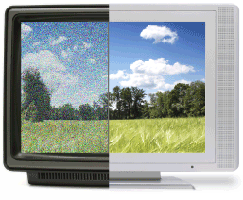

Slika 2.1 Poređenje kvaliteta slike prenesene analognim (levo) i digitalnim (desno) signalom

Tehnika „pakovanja“ više digitalnih kanala naziva se multipleksiranje. Takođe, digitalni TV signal omoguđava i prenošenje sadržaja različite vrste (pored slike i zvuka) kao što su podrška za više jezika i elektronski programski vodič. Ovi dodatni sadržaji su posebno važni za ovaj rad, o čemu će se više govoriti u nastavku teksta.

### Interaktivni sadržaji digitalne televizije

Prelaskom sa anaognog na digitalni TV signal otvaraju se nove mogućnosti interakcije korisnika sa TV uređajem. Pored slike i zvuka, digitalnim signalom je moguće prenositi različite sadržaje informativnog karaktera koje proširuju upotrebne mogućnosti TV uređaja. Emitovanje ovakvih sadržaja je definisano različitim standardima.

**Teletekst** (eng. Teletext) je informativni servis kreiran u Velikoj Britaniji početkom 1970-tih godina. Teletekst servisom se formira mozaik slika na televizijskom ekrau koristeći tekst i jednostavne geometrijske oblike. Ovako formirane slike se nazivaju teletekst stranice i na jednom TV programu je moguce imati do 800 ovakvih stranica kojima korisnik moze da pristupi. Ovim stranicama se obično prenose vesti, razne informacije vezane za TV program i različiti informativni i zabavni sadržaji.

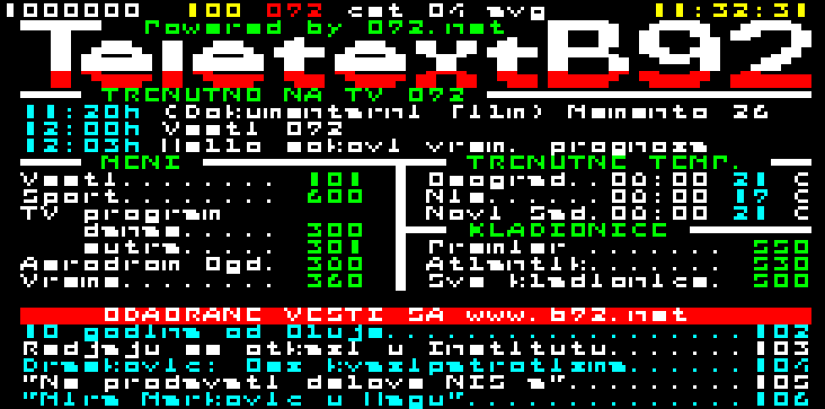

Slika 2.2 Prikaz jedne teletekst stranice

**EPG** (eng. EPG or Electronic programming guide), ili elektronski programski vodič, je informativni televizijski servis kojim se prenose informacije o tekućim i budućim emisijama koje se emituju preko televizijskih ili radio programa. Servisom se prenose informacije o nazivima i sadržajima emisija, kao i vremenski raspored njihovog emitovanja. Za razliku od lteleteksta, EPG prenosi samo informativne podatke, ne i način njihovog prikazivanja, tako da je sama implementacija programa koji će prezentovati EPG podatke ostavljena proizvođačima TV uređaja.

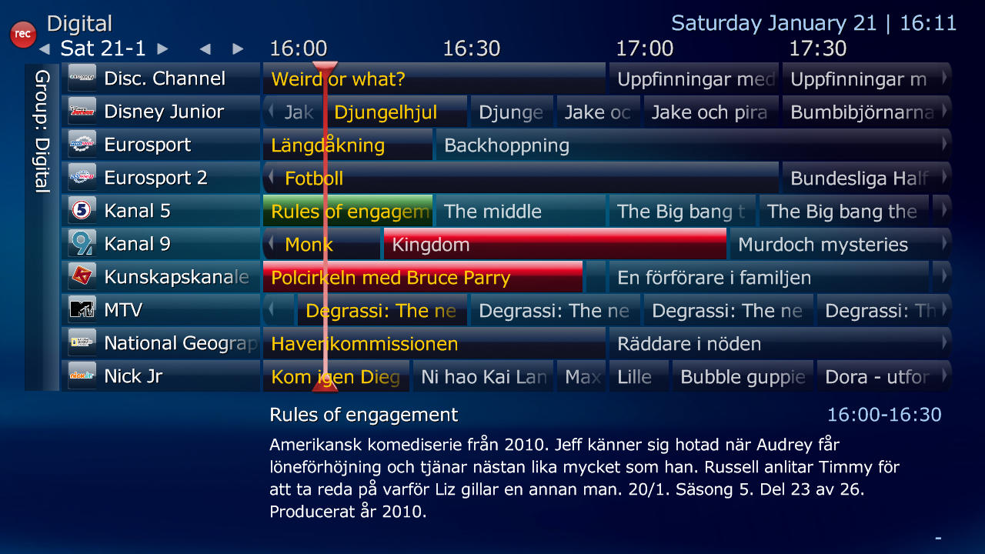

Slika 2.3 Primer jednog grafičkog prikaza EPG tabele

Teletekst i EPG su najviše rasprostranjeni i najčešće korišćeni informativni TV servisi u Evropi. Takođe treba napomenuti da teletekst standard postoji i u analognom TV signalu, međutim zbog popularnost ovog servisa on nastavlja da postoji i u digitalnoj teeviziji.

Pored navedenih postoje i mnogi drugi TV servisi čija rasprostranjenost zavisi od regiona do regiona. Interaktivni TV servisi koji su takođe veoma popularni u Evropi su:

* HbbTV (eng. Hybrid Broadcast Broadband TV) je interaktivni TV servis, sličan teletekstu, koji kombinuje internet sadržaj sa trenutno gledanim TV programom. Najpopularniji je u Namačkoj, Francuskoj, Španiji, itd.
* MHEG5 (eng. Multimedia and Hypermedia Experts Group) je interaktivni TV servis koji je najzastupljeniji u Velikoj Britaniji.

|  |  |
| --- | --- |
| C:\Users\Ilija\Dropbox\MSc\slike\hbbtv_biz4.jpg | C:\Users\Ilija\Dropbox\MSc\slike\mheg5.png |

Slika 2.4 Primeri interaktivnih TV servisa, HbbTV (levo) i MHEG5 (desno)

Digitalna televizija takođe omogućava i prenošenje sadržaja u vidu višejezične podrške (višestruki audio TV servisi) kao i podršku za tekstualne podnatpise (eng. Subtitles).

### Snimanje digitalnog video sadržaja

Još jedna karakteristika TV sistema koja je bitno promenjena prelazkom sa analogne na digitalnu tehnologiju je snimanje TV sadržaja. U anaognoj tehnologiji se snimanje audio i video sadržaja beležilo na magnetne medije (video kasete) a zbog analogne prirode zapisa kvalitet samog snimka je zavisio od mnogih faktora (kvaitet hardverskih komponenti u sistemu za snimanje, kvalitet samih magnetnih medija i razne vrste interferencije signala) i gotovo nikada nije u potpunosti odgovarao izvornom sadržaju.

Prelazkom na digitalnu tehnologiju snimanje audio i video sadržaja je znatno unapređeno. Prednosti digitalnog video snimača (DVR) su sledeće:

* Snimljeni sadržaj je identičan kao i izvorni materijal.
* Implementacija samog snimanja je softverska i svaki uređaj koji prijemnik digitalnog TV signala može biti i snimač.
* Za beleženje snimljenog sadržaja se mogu koristiti široko rasprostranjeni memorijski medijumi.

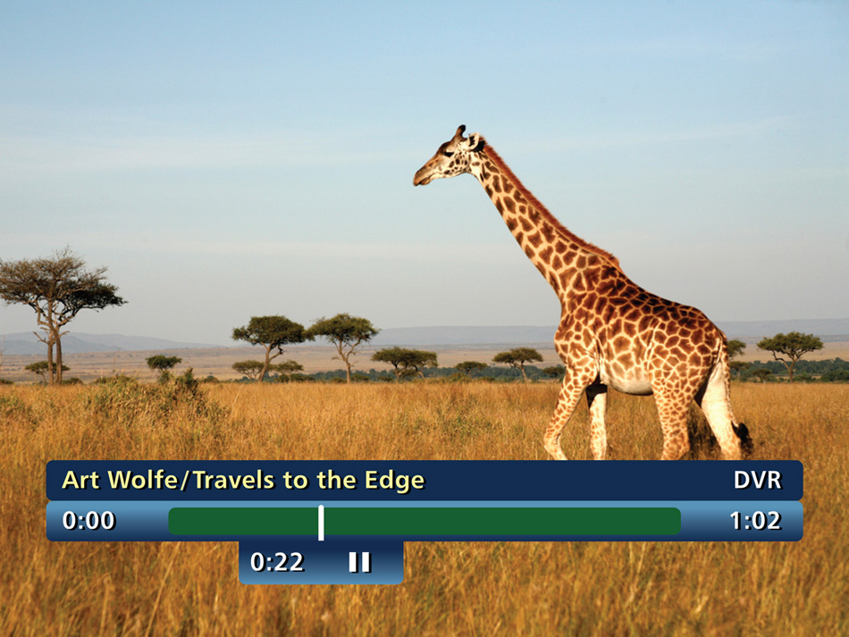

Slika 2.5 Primer grafičkog prikaza digitalnog TV snimača

Snimanje digitalnog TV sadržaja je često u tesnoj vezi sa EPG servisom i u komercijalnim TV rešenjima su ove dve tehnike obično integrisane u jedinstven sistem poznat pod nazivom personalni video snimač (PVR). U PVR sistemu je korisniku TV uređaja omogućeno da pomoću EPG tabelarnog prikaza označi emisije u budućnosti koje trebaju biti snimljene. Na taj način korisnik ne mora ručno da startuje i stopira snimanje već će to PVR sistem uraditi za označene emisije. Postoje i implementacije PVR sistema koje idu korak dalje i integrišu algoritme za praćenje navika korisnika i automatski snimaju emisije koje bi se korisniku svidele.

Još jedna primena tehnike digitalnog snimanja je u implementaciji sistema za odloženo gledanje (eng. Time Shift). Ovaj sistem omogućava korisniku TV uređaja da u svakom trenutku može da pauzira program koji uživo gleda i nastavi sa gledanjem kasnije.

## Karakteristike Android OS-a

Android je trenutno jedan od najzastupljenijih operativnih sistema na polju mobilnih i tabličnih uređaja. Android je operativni sistem otvorenog koda, baziran na Linux jezgru, koji je razvijen od strane The Open Handset Alliance (grupa od preko 30 kompanija predvođenih kompanijom Google). Android je prvi put je najavljen 2007. godine a prvi komercijalno raspoloživi telefon, praćen i objavljivanjem prve verzije operativnog sistema, pojavio se na tržištu krajem 2008. godine. Osnovne karakteristike ovog operativnog sistema su:

* Aplikativno radno okruženje: Aplikativno okruženje se koristi od strane autora aplikacija prilikom razvoja aplikacija za ovaj operativni sistem (Android aplikacije). Ovo okruženje je javno dostupno i izuzetno detaljno dokumentovano [Ableson].
* Dalvik virtuelna mašina: Android OS poseduje svoju implementaciju Java virtuelne mašine (ne oslanja se na standardnu Sun Java VM). Dalvik interpretira Java bajt-kod generisan od strane Java prevodioca.
* Integrisan Internet pretraživač: Android uključuje internet pretraživač baziran na [WebKit] kao deo standardne liste Android aplikacija. Ovaj pretraživač je na raspolaganju autorima Android aplikacija kroz standardne komponente aplikativnog radnog okruženja.
* Optimizovana grafička sprega: Android u sebi sadrži podršku kako za 2D tako i 3D napredne grafičke operacije. Iscrtavanje grafike je podržano od strane hardvera OpenGL ES standardom [OpenGL|ES].
* SQLite: Standardna implementacija sprege baza podataka na raspolaganju autorima Android aplikacija kroz standardne komponente aplikativnog radnog okruženja.
* Mrežne sprege: Android uključuje podršku za većinu bežičnih tehnologija, kao što su Bluetooth, EDGE, i 3G.
* Bogato razvojno okruženje: Razvojno okruženje (engl. Software Development Kit, SDK) je besplatno i dostupno autorima, i uključuje emulator i alate za uklanjanje grešaka i analizu programskog koda [Android SDK].

Za razvoj aplikacija za Android operadivni sistem, koristi se Java programski jezik, a aplikacije se izvršavaju u pomenutoj Dalvik virtuelnoj mašini. Pošto je Android operativni sistem koji se ugrađuje u različite uređaje, zasnovane na različitim platformama (hardverskim arhitekturama), izbor da se aplikacije izvršavaju u virtuelnoj mašini je neizbežan da bi se održala portabilnost aplikacija na različitim uređajima.

Glavni razlog integracije virtuelne mašine u ugrađenim sistemima je u vezi sa programskim jezikom koji je odabran za aplikativni razvoj. U ugrađenim sistemima, ne postoji jedan programski jezik koji je savršeno rešenje za svaki sistem, odnosno platformu. Mnogi kompleksni ugrađeni sistemi sadrže višestruke nivoe programske podrške pisanih u različitim programskim jezicima. Ovo je slučaj i sa Android operativnim sistemom, gde je nivo sistemskih uslužilaca pisan u asemblerskom i C programskom jeziku, sistemski nivo u C i C++, dok su nivoi aplikativnog radnog okruženja i samih aplikacija pisani u Java programskom jeziku. Sledeći diagram prikazuje različite slojeve programske podrške Android operativnog sistema, sa posebnim osvrtom na korišćene programske jezike prilikom realizacije tih slojeva:

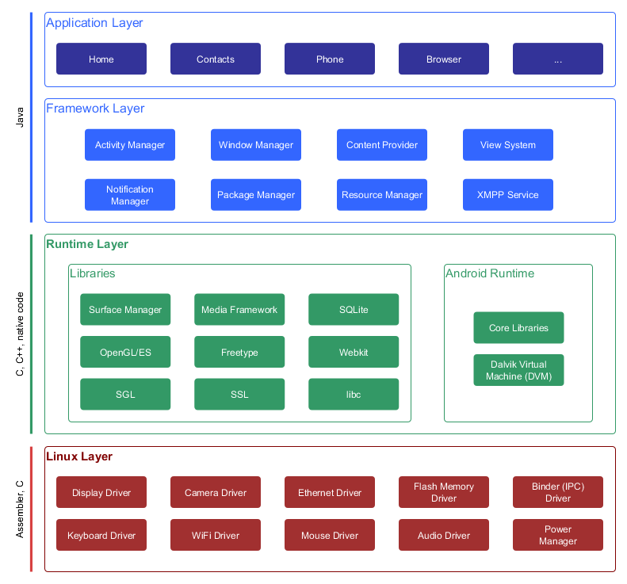

Slika 2.6 Softherska arhitektura Android operativnog sistema

Osim ovih karakteristika, Android operativni sistem poseduje nekoliko osobina koje ga čine posebno interesantnim kao izbor platforme za ugrađene sisteme [Lukic]:

* Širok ekosistem aplikacija: U vreme pisanja ove disertacije (januar 2014. godine) Android market broji preko 1 000 000 raspoloživih aplikacija
* Konzistentni aplikativni API: Sve programske sprege koje pruža aplikativno radno okruženje su namenjene tako da budu unapred-kompatibilne. Drugim rečima, sve prethodno razvijene Android aplikacije će nastaviti da funkcionišu normalno i u budućim verzijama operativnog sistema.
* Zamenljivost komponenti: Pošto je Android operativni sistem otvorenog tipa, većinu podrazumevanih komponenti je moguće promeniti. Primeri za ovaj princip su zamena osnovne aplikacije (engl. Home-screen launcher) ili podrazumevanog multimedijalnog radnog okruženja (Stagefright)
* Proširivost: Druga prednost otvorenosti Android operativnog sistema je mogućnost proširenja karakteristika platforme i dodavanja podrške za nove komponente fizičke arhitekture. Ovo je moguće korišćenjem Android HAL (engl. Hardware Abstraction Layer) nivoa.

### Internet pretraga u Android OS

Jedna od karakteristika Android operativnog sistema je integrisana pretraga internet sadržaja koja je izuzetno jednostavna za korišćenje. Može se reći da se ovakva funkcionalnost i očekuje od operativnog sistema koji je razvila kompanija Google, čiji je primarni vid poslovanja internet pretraga.

Sistem za pretragu u Android OS je takođe moguće proširiti i omogućiti mu da osim pretrage imterneta, kroz isti mehanizam za pretragu korisniku ponudi i neke dodatne rezultate pretrage. Sistem za pretragu je moguće proširiti kroz aplikativni nivo i korišćenjem standardnog (javnog) Android okruženja za razvoj aplikacija (Android SDK). S toga je razlog izbora ovog operativnog sistema kao bazne platforme za predmet istraživanja ovog rada upravo integrisana pretraga u Android OS.

### Aplikacija za brzu pretragu u Android OS

Svako Android okruženje podrazumeva da je korisniku dostupna sistemska aplikacija za brzu pretragu (eng. Quick Search Box, u daljem tekstu QSB). Sa stanovišta korisnika Android operativnog sistema, ova aplikacija predstavlja polje za unos teksta pretrage. Nakon zahteva za pretragom aplikacija će korisniku predstaviti spisak rezultata relevantnih za dati uređaj. Sledi par primera mogućih rezultata pretrage korišćenjem QSB aplikacije:

* Prečice ka najčešće korišćenim aplikacijama koje su instalirane na dati uređaj.
* Ako je uređaj povezan na internet mrežu lista rezultata može sadržati prečice ka web sajtovima koje je pronašao Google pretraživač ili video snimke koje je pronašao internet servis YouTube.
* Ako se radi o mobilnom telefonu lista rezultata može sadržati kontakti osoba iz telefonskog imenika.
* Ako uređaj podržava GPS konekciju lista rezultata može sadržati lokacije najbližih objekata od značaja.

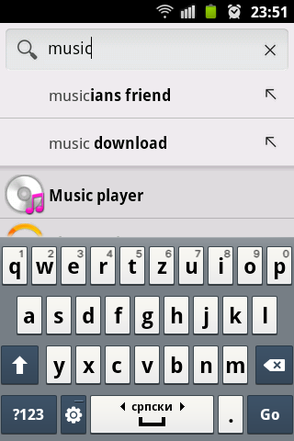

Slika 2.7 Prikaz brze pretrage na standardnom Android telefonu

Za dobavljanje rezultata pretrage QSB aplikacija se oslanja na posebne programske ekstenzije zvane dobavljači podataka (eng. Search Provider, u daljem tekstu SP). Dobavljači podataka mogu biti deo bilo koje Android aplikacije, oni se posebnim funkcijama registruju kao globalni dobavljači podataka i od tog trenutka svaki zahtev za pretragu nad QSB aplikacijom će zahteh proslediti ka dobavljačima podataka. Prethodno navedeni primeri pretrage predstavljaju osnovne dobavljače podataka koji se obično nalaze u svakom Android urežaju, međutim ovo ipak zavisi od proizvođača.

## Digitalna televizija i Android OS

Operativni sistemi koji se ugrađuju u TV uređaje (i druge uređaje potrošačke elektronike) se nazivaju „ugrađeni sistemi“ (eng. Embadded Systems) i obično se baziraju na Linux jezgru. Tržištem ugrađenih sistema su dugo vladali razni sistemi „u realnom vremenu“ (RT), u glavnom varijante Linux distribucija. Prioritet ovih sistema je prevashodno bio da uređaju obezbedi nesmetanu osnovnu namensku funkcionalnost uz minimalna opterećenja samog hardvera.

Današnji TV uređaji su odavno prestali da budu samo aparati za praćenje TV programa. Tako se danas od TV uređaja očekuje da podržava razičite napredne funkcije, kao što su:

* prikaz različitog interaktivnog TV sadržaja,
* reprodukcija multimedialnog sadržaja (kao što su video, audio, statičke slike, itd...) sa različitih izvora (USB konekcije, lokalna i internet mreža, itd...),
* pristup internetu i internet multimedijalnim i informativnim servisima,
* komunikacija sa prijateljima putem socijalnih mreža i različitih VOPI servisa.

Da bi se ovo sve postiglo, u TV uređaj se mora ugraditi operativni sistem koji će biti u mogućnosti da izvršava programe koji omogućuju ove sadržaje. Kako su napredovale hardverske karakteristike samih TV uređaja (što je prevashodno vezano za napredak tehnologije izrade jeftinijih procesorskih jedinica) menjala se i kompleksnost samih operativnih sistema za TV uređaje. Najnoviji trend u razvoju TV uređaja je ugradnja Android operativnog sistema.

### Okruženje za razvoj TV aplikacija u Android OS

Iako veoma pogodan kao TV platforma, Android je operativni sistem prevashodno namenjen prenosivim uređajima sa ekranom osetljivim na dodir, tako da ne postoji integrisana podrška za razvoj TV aplikacija. Integracija Android OS u TV i STB platforme je predmet mnogih istraživanja i postoje mnoga komercijalna rešenja, međutim ova rešenja su u glavnom zatvorenog tipa i nisu namenjena otvorenom razvoju softvera.

Kao osnova za razvoj softverske TV podrške, u ovom radu je izabrano otvoreno rešenje [Android4TV].

### Android4TV razvojno okruženje

Android4TV razvojno okruženje okruženje (eng. Framework) je softversko rešenje, razvijeno od strane kompanije iWedia, koje pruža podršku za punu TV funkcionalnost prilikom razvoja aplikacija u Android sistemu. Ovo okruženje nudi širok dijapazan mogućnosti i pokriva gotovo sve aspekte razvoja TV softvera kroz definisani Android4TV API.

Pored aplikativne programske podrške (API) u okviru Android4TV okruženja je i Android4TV aplikacija, koja predstavlja kompletno aplikativno grafičko rešenje za interakciju krajnjeg korisnika sa TV uređajem. Ova aplikacija je otvorenog koda, i može se preuzeti sa [A4TV App].



Slika 2.8 Izgled Android4TV aplikacije

Struktura Android4TV razvonjog okruženja sastoji se iz više programskih slojeva, što se može videti na sledećem dijagramu:

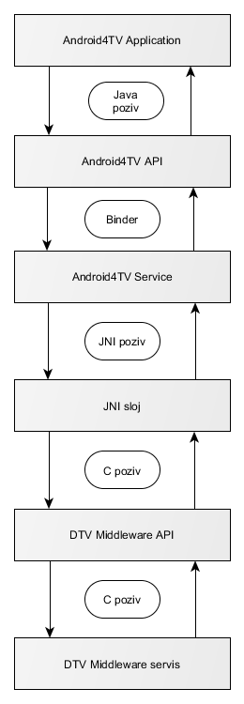

Slika 2.9 Softverska arhitektura Android4TV razvojnog okruženja

Sa priloženog dijagrama se može videti da gornji sloj softverske podrške čine Android aplikacija (Android4TV Application), koja predstavlja kompletno rešenje za korišćenje Android platforme kao TV uređaja, sa stanovišta korisnika. Ova aplikacija je ujedno i primer korišćenja Android4TV API-ja za izradu TV baziranih aplikacija na Android OS-u.

Android4TV aplikacija se oslanja na pomenuti Android4TV API sloj, koji apstraktuje TV funkcionalnost i grupiše je u Java klasne programske sprege (eng. Java Interface). Da bi bilo koja Android aplikacija koristila Android4TV API, neophodno je da se poveže sa statičkom Java bibliotekom (JAR) – *android4tv-framework.jar*. Ova Java biblioteka sadrži sve komponente Android4TV API Java kasnih sprega i može se besplatno preuzeti sa [Android4TV].

Android4TV Service predstavlja Android Java aplikativni servis i u njemu su implementirane klase Android4TV API sloja. Aplikacija koja koristi Android4TV API će indirektno komunicirati sa ovim slojem. Ova komunikacija se izvodi mehanizmom za komunikaciju među programskim procesima (IPC) u Android OS koji se naziva Binder.

JNI sloj predstavlja mehanizam povezivanja Java i Nativnog (C, C++) domena koji je tipičan za Java programiranje. Ovaj sloj implementira generičko preslikavanje funkcija iz Middleware API sloj u Android4TV API.

DTV Middleware API se najjednostavnije može opisati kao Android4TV API za mašinski domen. Ovaj sloj izdvaja funkcije TV sistemske programske podrške (TV MW) i omogućava programima pisanim za mašinski domen, u C jeziku, da pristupe TV funkcijama uređaja. Ovaj sloj se još naziva i apstrakcioni međusloj za TV sistemsku programsku podršku (MAL).

DTV Middleware service sloj predstavlja implementaciju same TV sistemske podrške. Ovaj sloj predstavlja kompleksan softver koji korišćenjem sistemskih i hardverskih komponenti Android uređaja formira jedinstvenu softversku celinu za procesiranje svih aspekata digitalne televizije.

U ovom radu će fokus biti samo na komponentama implementiranim u aplikativnom Java domenu, a to su:

* Android4TV API
* Android4TV Service
* Android4TV Application

## Postavka ciljeva istraživanja

Cilj ovog rada je da predstavi rešenje softverske implementacije koja omogućava pretragu releventnih TV podataka na TV uređaju zasnovanom na Android platformi, kroz mehanizam standardne pretrage u ovom operativnom sistemu.

Realizacija ovog rešenja je (kao što je već rečeno u uvodu) podeljena u tri zadatka:

1. Definisanje aplikativne programske podrške kojom se lako može doći do rezultata pretrage i koja će biti nezavisna od implementacije same pretrage.
2. Implementiranje same pretrage dostupnih TV podataka, do čijeg se rezultata dolazi primenom definisane aplikativne programske podrške.
3. Integrisanje pretrage TV sadržaja u Android sistemsku aplikaciju za brzu pretragu (QSB) pomoću definisane aplikativne programske podrške.
4. Pored navedenih ciljeva neophodno je i obezbediti podršku sistema za reakciju na odabrane rezultate pretrage.

Pošto je kao osnova za razvoj TV softvera izabrano Android4TV okruženje, u cilju rešavanja prvog zadatka, ova aplikativna programska podrška će biti proširena odgovarajućim mehanizmima za pretragu TV sadržaja. Ovde će se definisati API koji će pratiti principe Android4TV API-ja i omogućiti nesmetano korišćenje oba API-ja (osnovnog i proširenog).

U cilju rešavanja drugog zadatka, implementacija samog proširenja Android4TV okruženja će obuhvatiti i samu pretragu TV podataka. Pretraga će se oslanjati na osnovnu podršku Android4TV okruženja a rezultati će biti dostupni korišćenjem proširenog API-ja Android4TV okruženja.

Za potrebe drugog zadatka biće napravljen dobavljač podataka za pretragu relevantnih informacija iz signala digitalne televizije, koji je nazvan DTV Search Provider. Implementacija ovog dobavljača podataka će koristiti definisano proširenje Android4TV API-ja. Cilj je da na Android TV uređaju bude moguće pretraživati TV sadržaj na način na koji su korisnici Android uređaja već navikli. Tako će QSB pored prethodno navedenih primera pretrage sadržati i rezultate pretrage TV relevantnih informacija.

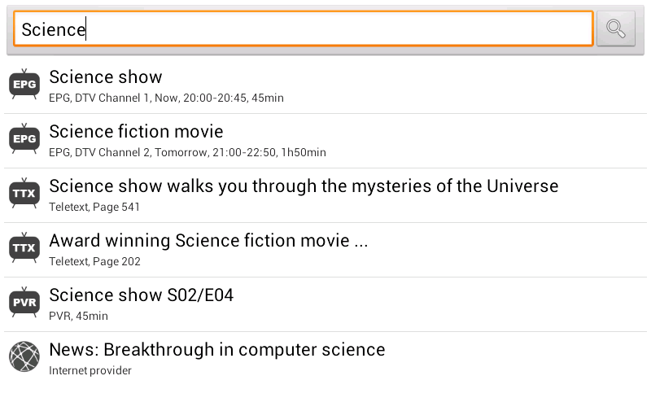

Slika 2.10 Prikaz QSB aplikacije sa implementiranim rešenjem za pretragu TV podataka

U okviru četvrtog zadatka treba napraviti minimalnu sistemsku podršku za reakciju sistema na odabrane rezultate pretrage. Ovo podrazumeva da se implementira Android aplikacija koja će reagovati na sistemske događaje QSB aplikacije. Pošto će akcije ovih rezultata zahtevati punu TV funkcionalnost apikacije, za ovaj zadatak će biti iskorišćena Android4TV aplikacija. Android4TV aplikacija će biti proširena tako da reaguje na rezultate pretrage koje je korisnik izabrao korišćenjem ugrađene Android QSB aplikacije.

Treba napomenuti da predloženo proširenje API programske podrške za pretragu nije ograničeno samo na aplikaciju DTV Search Provider (iz trećeg zadatka). Ova aplikacija, u nekom smislu, predstavlja primer kako se predloženi API koristi. API se može iskoristiti i za proizvoljnu implementaciju pretrage u okviru neke Android aplikacije.

# Pregled relevantnih informacija

Broj strana: 10

Koje su poznate činjenice iz ove oblasti?

3. poglavlje

postavka ciljeva

nemanja 3.3

jos neki radovi za search

relevantni podaci za tv pretragu (epg, pvr...)

NAVESTI NEKE DEFINICIJE

NAVODITI SAMO ONE ELEMENTE OBLASTI KOJI SU BITNI ZA PROBLEMATIKU!

TEORIJA

CITATI IZ LITERATURE

Svi radovi koji se bave ovom tematikom (nemanjin rad)...

Referenciranje na moj Telfor rad

Koji proizvodi podržavaju ovo rešenje(Android STB sa custom pretragom, GTV sa standardnom pretragom)

## Digitalni TV prijemnici bazirani na Android OS

Iako je ova oblast relativno nova, postoje naučni radovi koji se bave problematikom integracije digitalnih TV servisa u Android operativni sistem. U [Lu] i [Kuzmanovic] prikazana su ovakva rešenja, pri čemu [Lu] predlaže sistem koji je specifičan za jednu fizičku arhitekturu. [Kuzmanovic] opisuje sistematičniji pristup, koji se bazira na sistemskoj izmeni grafičkog sistema, koji omogućuje prikazivanje DTV sadržaja na određenom delu ekrana TV prijemnika baziranom na Android OS. Oba rešenja ne nude standardizovanu podršku za DTV servise i predstavljaju rešenja koja su prilagođena limitiranom skupu uređaja, a samim tim nisu dovoljno univerzalna i kompletna.

Sa druge strane, u [Vidakovic] i [Vidakovic2], prikazan je drugačiji pristup DTV integraciji u Android OS. Ovaj pristup ne zahteva izmene originalnog operativnog sistema i omogućuje rad na širokom skupu uređaja (ugrađeni uređaji, ali i personalni računari). Radovi predlažu i Java API, ali i API za izvršni sloj koji se može koristiti kao osnova za standardizaciju DTV aplikacija pisanih Java programskim jezikom. Takođe, ovi radovi nastoje da postave standarde u načinu na koji se servisi digitalne televizije integrišu u ovaj operativni sistem. Osim ova dva rada, u [Kuzmanovic2] i [Lukic], predloženo rešenje iz [Vidakovic2] je dodatno prošireno sa podrškom za HbbTV i pretragu DTV baziranih podataka. Ova doktorska disertacija se oslanja upravo na radove iz [Vidakovic2] i [Lukic] i predstavlja njihovo detaljno izlaganje.

## Pretraga TV relevantnih podataka u uređajima zasnovanim na Android OS

Vladanov rad

Nemanjin rad

Moj (telfor) rad

Implementacija ovog rešenja se nadovezuje na radove iz ove oblasti **Error! Reference source not found.** i [Vidakovic2], i predstavlja proširenje ponuđenih rešenja.

Predloženo rešenje za implementaciju TV pretrage će se oslanjati na Android4TV implementaciju, kao kompletno rešenje za TV podršku na uređaju zasnovanom na Android platformi, i predstavljaće spregu između Android4TV aplikacije i mehanizma za pretragu u Android operativnom sistemu. Takođe, za potrebe ove implementacije će se proširiti i DTV Java API predloženo rešenje, kako bi se dodale funkcije za pretragu na nivou aplikativne podrške ovog rešenja. Time je moguće da se pretraga vrši iz bilo koje aplikacije koja implementira DTV Java API. Za potrebe demonstracije pretrage, neophodno je bilo i implementirati aplikaciju koja proširuje Android mehanizam pretrage a implementira DTV Java API (sa predloženim proširenjem).

Ovaj rad, u najvećoj meri, predstavlja proširenje rada koji je objavljen i prezentovan na Telfor 2014 konferenciji u Beogradu. Naslov rada je: „A Java API interface for the search of the EPG data in Android OS based devices“. Rad sa Telfor konferencije baziran je na istim programskim rešenjima kao i ovaj rad ali je ograničen samo na pretragu EPG informacija dok je ova implementacija proširena sa teletekst i PVR pretraživim sadržajem. Takođe u ovom radu je opširnije opisana teorijska osnova i detaljnije objašnjena tehnička realizacija.

## Prošireno softversko rešenje za TV podršku

Integracija kompletne TV softverske i hardverske podrške na Android operativnom sistemu predmet je istraživanja radova na koji se ovaj nadovezuje, a to su:

* M. Vidakovic, N. Teslic, T. Maruna, and V. Mihic, “Android4TV: a proposition for integration of DTV in Android devices”, 30th IEEE International Conference on Consumer Electronics (ICCE), January 2012.
* M. Vidakovic, T. Maruna, N. Teslic; V. Mihic, "A java API interface for the integration of DTV services in embedded multimedia devices," IEEE Transactions on Consumer Electronics, vol. 58, no. 3, pp.1063-1069, August 2012.

U ovim radovima je predstavljeno softversko rešenje integracije podrške za digitalnu televiziju u sistemu koji podržava Java programski jezik. Ova integracija se pre svega odnosi na Android operativni sistem. Ovo rešenje nudi kompletnu softversku podršku za punu TV funkcionalnost i podeljena je u dva nivoa:

* Niža aplikativna programska sprega za pristup međusloju digitalne televizije (DTV Middleware API). Ovaj nivo služi za direktan pristup softverskom servisu koji brine o svim aspektima obrade digitalnog TV signala (DTV Middleware) i implementiran je u C programskom jeziku.
* Viša aplikativna programska sprega za pristup apstrakciji nižeg nivoa preko Java programskog jezika (Java DTV API). Ovaj nivo pojednostavljuje određene aspekte nižeg nivoa i pogodniji je za realizaviju grafičkog aplikativnog softvera.

Za potrebe ovog rada prošireno je prethodno navedeno rešenje (DTV Middleware API) i dodata funcionalnost za pretragu TV sadržaja. Dobavljač podataka iz prethodnog poglavlja (DTV Search Provider) se direktno oslanja na pomenuto TV softversko rešenje (DTV Middleware) i upite za pretragu obrađuje pomoću proširenja ovog rešenja.

Pošto se kompletno rešenje realizuje pomoću Java programskog jezika, moguća je integracija ovog rešenja na bilo koju hardversku platformu koja podržava Android operativni sistem. Za potrebe ovog rada korišćena je hardverska platforma o kojoj će biti reči u narednim poglavljima.

## Postojeća industrijska rešenja sa integrisanom pretragom podataka relevantnih za TV

Današnje tržište potrošačke elektronike nudi mnoštvo raznovrsnih rešenja iz oblasti televizije u kojima i minimanla unapređenja mogu biti marketinški adut. S toga se proizvođači utrkuju u predstavljanju svog proizvoda kao inovativnog u svojoj kategoriji.

Da bi komercijalni proizvod bio uvršten u rešenje koje ulazi u okvire istraživanja ovog rada, funkcionalnost istog mora zadovoljiti neke od navedenih kriterijuma:

* Mogućnost pretrage EPG podataka
* Mogućnost pretrage Teletekst podataka
* Mogućnost pretrage PVR snimljenih fajova
* Mogućnost kombinovane pretrage nekih od prethodno navedenih kriterijuma sa internet podacima

### Google TV

Google TV predstavlja platformu, razvijenu od strane kompanije Google, koja je bazirana na Android operativnom sistemu koji proširuje određenim TV funkcionalnostima. Za razliku od Android operativnog sistema, programski kod Google TV platforme nije otvorenog tipa.

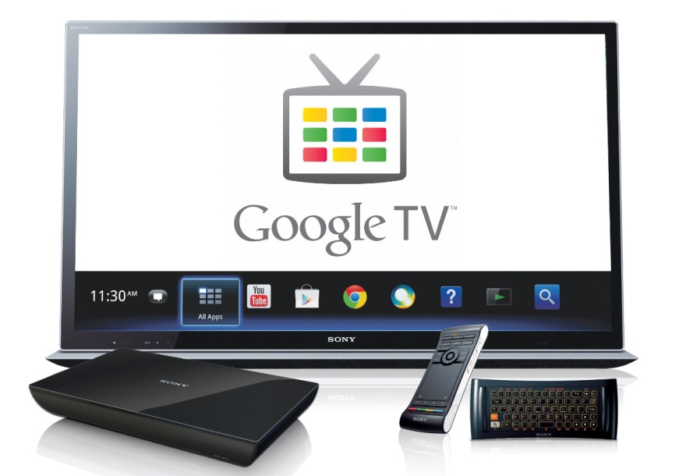

Slika 3.1 Google TV platform na Sony televizoru

Iako Google TV uređaji poseduju dobru integraciju DTV podataka sa naprednim funkcijama Android operativnog sistema, kao što je pretraga, ovi podaci i dalje ne dolaze iz DVB transportnog toka, već od strane namenskih servera (koje obezbeđuje i za čiju ažurnost se brine kompanija Google) putem Interneta. Ovo je ograničenje arhitekture programske podrške i kao posledicu ima potencijalnu neažurnost podataka (podaci u transportnom toku se značajno češće osvežavaju u odnosu na podatke koji dolaze putem Interneta).

## Relevantni podaci TV pretrage

Postoje tri osnovna elementa svake implementacije softverske TV podrške na odgovarajućon platformi:

* Podsistem za video/audio reprodukciju.
* Podsistem za obradu ostalih TV podataka (DSH).
* Korisnička TV apikacija sa grafičkim prikazom.

Za ovaj rad su relevantni podaci koje obrađuje i generiše DSH podsistem i ovi podaci predstavljaju osnovicu za bazu podataka nad kojom će se vršiti pretraga. DSH je odgovoran za obradu kompleksnih podataka koji do uređaja stižu kroz digitalni TV signal i ovi podaci su grupisani po informacijama koje prenose u određene strukture podataka. Prenos i obrada ovih informacija je definisana različitim standardima (za različite regione sveta). U ovom radu aspekt će biti na Evropskom standardu za digitalnu televiziju (DVB) i informacijama koje su propisane ovim standardom. Neke od bitnijih struktura podataka su:

* PES paketi
* PSI tabele
* Podnatpisi
* Teletekst
* EPG

Pored tri osnovna elementa za TV integracije, u savremenim rešenjima se podrazumeva i postojanje aplikacije za snimanje trenutno emitovanog digitalnog video sadržaja (PVR), koji se kasnije može reprodukovati. Snimanje videa se obično beleži na nekoj stalnoj memoriji kao što su: prenosive memorije sa USB konekcijom, memorijske SD kartice ili čak u na mrežnim „oblak“ servisima.

Kao kriterijumi za rezultate pretrage koju pokriva implementacija opisana u ovom radu uzimaju se tri kategorije podataka, a to su:

* EPG informacije.
* Teletekst sadržaj.
* PVR lista snimaka.

U nastavku sledi detaljniji opis ovih struktura.

### Definicija i struktura EPG podataka

EPG predstavlja tekstualne podatke koji se prenose TV signalom i prenose detaljne informacije o trenutnim i predstojećim emisijama sa svih TV kanala (televizijskih i radio). EPG je deo Evropskog standarda za prenos podataka digitalne televizije (eng. Digital Video Broadcast, u daljem tekstu DVB). Postoje dve grupe EPG podataka:

* Trenutni odnosno sledeci (eng. Present/following), koja prenosi podatke o emisiji koja se trenutno prikazuje kao i emisiji koja sledi iza trenutne. Ovi podaci se osvežavaju na svake 2 sekunde.
* Budući, koja prenosi podatke o svim emisijama u budućnosti počev od trenutno prikazivane pa do 64 dana u budućnosti. Ovi podaci se osvežavaju na svakih 30 sekundi.

EPG informacije prenose predefinisani skup polja za svaku emisiju. Skup se sastoji od sledećih polja:

* Naziv emisije
* Vreme početka emisije
* Vreme završetka emisije
* Žanr kojem emisija pripada
* Preporučljiva starost gledaoca
* Kratak opis emisije, tekst dužine 256 karaktera
* Opširniji opis emisije, tekst dužine 3984 karaktera

Uobičajeno je da se EPG informacije predstavljaju korisniku televizora u tabelarnom grafičkom prikazu, gde će recimo, po vertikali da budu poređani TV kanali a u nastavku svakog TV kanala horizontalno bi bile poređane emisije. Tipična interakcija korisnika sa EPG tabelom podrazumeva kretanje kroz tabelu, prikazivanje dodatnih informacija o budućim emisijama i postavljanje podsetnika ili obeležavanje emisija za buduće snimanje.

Kako su EPG tekstualni podaci kojima korisnik često pristupa, praktično bi bilo omogućiti pretragu istih. U ovom radu se kao kriterijum za pretragu EPG podataka koristi kombinacija kratkog i opširnog opisa emisije.

### Definicija i struktura teletekst podataka

Teletekst predstavlja tekstualne informacije koje se prenose PES paketima i podaci su organizovani u numerisane stranice. Teletekst stranicama se pristupa tako sto korisnik unese trocfreni broj na daljinskom upravljaču nakon čega se stranica grafički prikaže. Stranica se sastoji od 23 tekstualne linije a svaka linija od po 40 karaktera.

Svaki teletekst PES paket je veličine 45 bajta sto omogućava da se svaka teletekst linija prenese jednim PES paketom. Jedan bajt u PES paketu predstavlja jedan tekstualni karakter dok preostalih 5 bajtova služe za određene kontrolne informacije, kao što su jezik ili set karaktera.

Teletekst dozvoljava da se emituje do 8 magazina, koji se identifikuju prvom cifrom trocifrenog broja stranice. Svaki magazin može sadržati do 256 stranica istovremeno, s tranice u magazinu su numerisane dvocifrenim heksadecimalnim brojem. Tako na primer magazin 1 sadrži stranice od 100 do 1FF. U praksi, međutim, stranice identifikovane heksadecimalnim brojevima koji sadrže cifre A-F se ne koriste jer korisniku ove cife u glavnom nisu dostupne na daljinskom upravljaču.

U ovom radu se kao kriterijum za pretragu teletekst podataka uzimaju informacija iz pojedinačnih stranica koje se mogu protumačiti kao tekst pogodan za čitanje. Na samom prikazu teletekst stranice se mogu takođe naći i karakteri koji pomažu pri izradi grafičke kompozicije ali u stvari nisu deo čitljivog teksta (razne strelice, ikonice, linije i ostali grafički elementi).

### Definicija i struktura PVR podataka

Savremeni TV uređaji obično imaju mogućnost snimanja TV emisija u internu ili neku eksternu stalnu memoriju. Snimanje ovih podataka može biti manualno, kada korisnik u toku gledalja emisije pritisne dugme za snimanje; ili automatizovano, kada korisnik u EPG tabeli označi određene emisije u budućnosti za snimanje.

Pored snimanja audio i video sadržaja beleže se i EPG informacije snimaka. Ove informacije su, kao i u slučaju pretrage EPG sadržaja, iskorišćene kao kriterijum za pretragu snimljenog sadržaja.

# Pregled mera za ocenu kvaliteta rešenja

Broj strana: 5-10

Treba definicati neku metriku, možda performanse

Kompletnost...

Da li postoji analiza sličnog problema? \*

Fokus istraživanja ovog rada je pretraga TV relevantnih podataka koji se prenose TV signalom tj. transportnim tokom. Tokom istraživanja postojećih rešenja, u poglavlju 3.4, videli smo da slična rešenja postoje ali se relevantni podaci dobavljaju predodređenim internet servisima. Kako bi uporedili ova dva pristupa definisaćemo sledeće ocene za meru kvaliteta:

* Brzina prikupljanja podataka
* Dostupnost podataka

??!!

Mere kompletnosti

Uporedjivanje ovog API-ja sa drugim API-jima (Android4TV, Java TV, Android SDK)

Mere azurnosti (meri se samo EPG)

Sta se desava kada stigne novi (ili se promeni) EPG dogadjaj. Uporediti azuriranje EPG tabele po DVB speku sa pingom do servera.

Mere performansi (meri se samo EPG)

Kolika je brzina dobavljanja rezultata? Uporedjivanje sa Google TV resenjem (LG box) dobavljanje EPG evenata preko neta sa nasim resenjem.

# Predloženo rešenje

Kao što je već pomenuto, cilj implementacije je obezbediti sistemskoj Android aplikaciji za globalnu pretragu, QSB, da prilikom zahteva za pretragu, pored ostalog sadržaja, prikaže i rezutate vezane za TV pretragu, a to su: EPG, teletext i PVR podaci. U ovom poglavlju će biti opisana rešenja svih (u prethodnim poglavljima navedenih) zadataka koji stoje na putu ka ovom cilju:

* Prvo će biti opisano proširenje Android4TV API sloja kome će biti dodata funkcionalnost za pretragu TV sadržaja.
* Zatim će biti opisana implementacija same funkcionalnosti Android4TV API-ja koja izvršava pretragu i kreira rezultate pretrage.
* Da bi omogućili QSB aplikaciji da pretraži ove podatke, implementirana je DTV Search Provider aplikacija koja kroz mehanizam za dobavljanje podataka preuzima zahtev pretrage i uspostavljanjem veze sa Android4TV API slojem preuzima rezultate koje na kraju vraća kao formiranu listu u QSB aplikaciju.
* Na kraju će biti proširena i sama Android4TV aplikacija, kako bi ista bila u mogućnosti da izabrane rezultate pretrage (iz QSB aplikacije) predstavi krajnjem korisniku na odgovarajući način.

## Proširenje Android4TV API sloja

Kao što je već pomenuto, ovaj rad se oslanja na Android4TV razvojno okruženje da bi postigao upravljanje TV funkcijama Android baziranog uređaja. Android4TV softversko rešenje se sastoji od više slojeva implementacije (što je pomenuto u prethodnim poglavljima) a u ovom poglavlju je fokus na Android4TV API sloju.

Cilj prvog zadatka je proširiti Android4TV API tako da je moguće inicirati pretragu TV baziranog sadržaja. Ovo treba uraditi tako da osnovna funkcionalnost Android4TV API-ja ostane netaknuta. Da bi se ovo postiglo, biće implementirana nova Java statička biblioteka – *android4tv-support-search.jar*. Pošto ova biblioteka predstavlja samo proširenje, aplikacija koja se bavi TV pretragom će morati da uključi osnovnu Android4TV API biblioteki a zatim i ovo njeno proširenje.

Organizacija Android4TV API-ja je podeljena u tzv. kontrolne sprežne klase. Svaki deo TV sistema koji predstavlja određenu funkcionalnu celinu se izdvaja kao jedna programska sprega (Interface), i po pravilu to će biti Java sprežna klasa čije se ime završava za \*Control. Na sledećem diagramu predstavljene su neke od komponenti klasa koje su od značaja za ovaj rad:

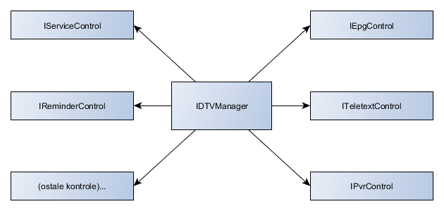

Slika 5.1 Neke od osnovnih komponenti Android4TV API-ja

Kao što se iz dijagrama može videti, IDTVManager sprežna klasa predstavlja koren programske strukture i preko ove sprežne klase se dolazi do svih ostalih kontrolnih klasa. Implementacija ove sprežne klase je javna klasa DTVManager, i ovo je jedina sprežna klasa koja se neposredno instancira javnim konstruktorom, sve ostale se instanciraju odgovarajućim metodama IDTVManager sprežne klase.

IDTVManager dtvManager = DTVManager.getInstance();

Kada je dostupna instanca klase IDTVManager, metodama ove klase se može pristupiti ostalim kontrolnim klasama. Kontrolne klase prikazane na prethodnom diagramu obezbeđuju funkcionalnost TV uređaja koje su potrebne za implementaciju rešenja prikazanog u ovom radu. Slede primeri korišćenja ovih klasa:

* IServiceControl klasa – se koristi za pristup liste kanala dostupnih na TV uređaju i preko ove klase se vrši „prebacivanje“ (eng. Zapping) trenutnog kanala, tj prikazivanje željenog kanala.
* IEpgControl klasa – se koristi za pristup EPG tabeli koja je trenutno dostupna i koju je TV MW uspešno dobavio iz DTV transportnog toka podataka.
* ITeletextControl klasa – se koristi za prikazivanje teletekst stranica (ukoliko su dostupne) trenutnog kanala. Ovom klasom je takođe moguće i pristupiti samim podacima teleteksta (tekstualni podaci) ali ograničenje ovog modula je da se podaci teleteksta mogu videti samo za trenutno gledani kanal.
* IPvrControl klasa – se koristi za snimanje i puštanje snimljenog sadržaja. Ovom klasom je moguće doći do liste snimljenih emisija.
* IReminderControl klasa – se koristi za postavljanje alarma za željene emisije, koji će aplikacija istretirati. Ova klasa može pored fiksiranih vremenskih vrednosti da obeleži i alarm vezan za neki konkretan EPG događaj, tako da ako se promeni vreme početka označenog EPG događaja to će biti automatski propraćeno samim TV softverom.

Proširenje Android4TV API-ja se odnosi na četiri sprežne klase iz ovog razvojnog okruženja, a to su:

* IDTVManager
* IEpgManager
* ITeletextManager
* IPvrManager

Ovo proširenje je ilustrovano sledećim dijagramom:

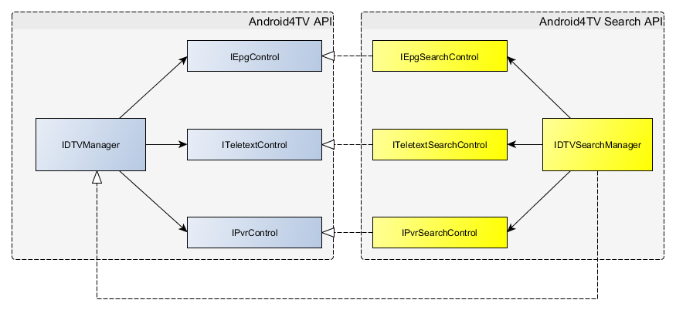

Slika 5.2 Proširenje Android4TV API kontrolnih klasa

Iz dijagrama se vidi da je IDTVManager sprežna klasa proširena (IDTVSearchManager) kako bi aplikacija za pretragu mogla pristupiti novim kontrolnim klasama, sa mogućnošću pretrage. Isto tako su proširene i tri navedene sprežne klase za kontrolu TV modula (IEpgControl, ITeletextControl i IPvrControl) novim sprežnim klasama koje dodaju metodu za dobavljanja liste rezultata pretrage na ovnovu zadatog upita.

### Definicija IEpgSearchControl sprežne klase

Android4TV API definiše posebnu spregu za pristup EPG podacima, a to je EPG kontrolna sprega – IEpgControl. Preko ove sprege može se pristupiti listi EPG događaja za zadate kanale, trenutnim informacijama o kanalu kao i informacijama o tome koja je trenutna i sledeća emisija. Svaki EPG događaj kojem se može pristupiti preko ove sprege definisan je klasom EpgEvent i ova klasa definiše funkcije za pristup svim informacijama o datom događaju, definisanim DVB standardom.

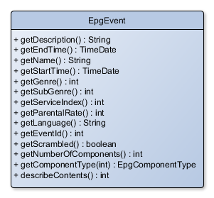

Slika 5.3 Definicija EpgEvent klase iz Android4TV API

Za potrebe pretrage EPG informacija uvedena je nova sprega koja predstavlja proširenje IEpgControl sprege – IEpgSearchControl. Ova nova sprega poseduje funkciju za inicijativu pretrage EPG sadržaja za zadati kriterijum pretrage a vraća listu pronađenih EPG događaja. Lista je formirana od objekata takođe nove klase, proširenja klase EpgEvent – SearchableEpgEvent.

Sledi UML klasni diagram proširenja Android4TV API sloja za EPG pretragu:

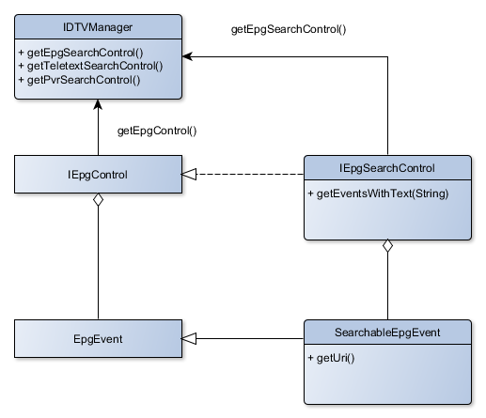

Slika 5.4 EPG proširenja Android4TV API

Jedino proširenje koje donosi klasa SearchableEpgEvent u odnosu na osnovnu klasu EpgEvent je funkcija za dobavljanje jedinstvenog identifikatora resursa (eng. Uniform Resource Identifierza, u daljem tekstu URI polje) za traženi događaj. URI polje je direktno vezano za ponašanje Android sistema prilikom izbora datog rezultata pretrage. U URI polju EPG rezultata pretrage nalaze se informacije o sledećim parametrima EPG događaja:

* Identifikator kanala na kojem se emituje data emisija
* Vreme početka emisije
* Vreme završetka emisije
* Tekst kriterijuma pretrage

(treba u prethodnim poglavnjima devfinisati URI)

Jedan primer URI polja za upit pretrage za pojam „test“ bi mogao izgledati ovako:

tv://epg\_search\_result?service\_id=101&epg\_start\_time=16:00:00&epg\_end\_time=17:15:00&query=test

### Definicija ITeletextSearchControl sprežne klase

Sa stanovišta TV aplikacije, kontrola teleteksta svodi se na tri jednostavne funkcije i u Android4TV API arhitekturi postoji posebna sprega za kontrolu teleteksta – ITeletextControl. Funkcije koje definiše ova sprega su:

* Zahtev za prikaz teletekst grafičkog prikaza za trenutni kanal.
* Prosleđivanje komandi sa daljinskog upravljača do teletekst modula.
* Zahtev za uklanjanje teleteksta grafičkog prikaza.

Ove funkcije se uvek odnose na kanal koji je trenutno aktivan i ukoliko pomenuti kanal ne podržava teletekst podatke funkcije će biti neuspešne. Ovo, uslovno rečeno, ograničenje se odražava i na implementaciju pretrage teleteksta i biće objašnjeno u nastavku poglavlja.

Teletekst stranica je u Android4TV API okruženju definisana klasom TeletextTrack. U ovoj klasi se čuvaju podaci o teletekst stranicama: redni broj stranice, naziv stranice i jezik stranice. Kada se dolazeći teletekst podaci iz DTV transportnog toka podataka obrade od strane DTV Middleware servisa, Android4TV API (putem IteletextControl sprežne klase) raspolaže listom svih teletekst stranica koji su predstavljeni objektima klase TeletextTrack.

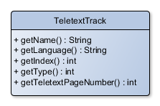

Slika 5.5 Definicija TeletextTrack klase iz Android4TV API

Za potrebe pretraživanja teletekst podataka uvedena je nova sprega kao proširenje sprege za kontrolu teleteksta koja uvodi funkcije za inicijativu pretrage teletekst podataka – ITeletextSearchControl. Slično kao kod sprege za pretragu EPG podataka, sprega za pretragu teletekst podataka implementira funkciju koja za zadati parametar kriterijuma pretrage vraća list pronađenih stranica. Ova lista je formirana od objekata klase SearchableTeletextPage koja je proširenje klase TeletextTrack.

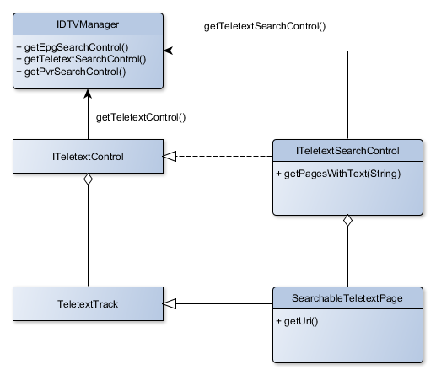

Slika 5.6 Teletekst proširenja Android4TV API

Kao i kod pretrage EPG podataka, za krajnji rezultat pretrage teleteksta sa stanovišta QSB aplikacije je neophodno postavljanje URI polja rezultata. Klasa SearchableTeletextPage definiše funkciju za dobavljanje URI polja za traženi događaj. U URI polju teletekst rezultata pretrage nalaze se informacije o sledećim parametrima teletekst stranice:

* Identifikator kanala na kojem se nalazi pronađena teletekst strana
* Broj teletekst strane na kome se nalazi pronađeni tekst
* Tekst kriterijuma pretrage

Jedan primer URI polja za upit pretrage za pojam „test“ bi mogao izgledati ovako:

tv://teletext\_search\_result?service\_id=101&teletext\_page\_number=200&query=test

### Definicija IPvrSearchControl klase

PVR je kompleksan modul zadužen za snimanje i reprodukciju digitalnog audio i video sadržaja. Ovaj modul takođe pokriva i realizaciju naprednih scenarija, vezanih za snimanje/reprodukciju videa, kao što su:

* Zakasnela reprodukcija trenutno emitovanog video sadržaja (eng. Time-shifting).
* Pozadinsko snimanje video sadržaja koji trenutno nije aktivan.
* Neprimetnog snimanja video sadržaja dok je TV uređaj isključen (eng. Pseudo stand-by recording).

Sve navedene funkcije PVR modula dostupne su Android4TV API sloju kroz posebnu spregu za PVR kontrolu – IPvrControl. Od interesa za ovaj rad je samo deo PVR modula koji se bavi reprodukcijom snimljenog sadržaja, a to su funkcije za pregled spiskova snimljenog sadržaja i pokretanje reprodukcije pojedinih snimaka. Android4TV API definiše pomoćnu klasu koja jednoznačno određuje svaki pojedinačni snimak i povezuje ga sa datotekom snimka – MediaInfo.

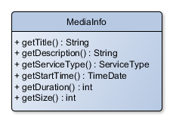

Slika 5.7 Definicija MediaInfo klase iz Android4TV API

Ovde treba napomenuti da dužina snimanja nije ograničena vremenski (već samo koliko memorijski kapacitet to dopušta) i može se desiti da u toku snimanja trenutna emisija se završi i počne nova. S toga svaka snimljena PVR datoteka može sadržati više EPG događaja, u zavisnosti od dužine snimka i promene emisija tokom snimanja. Android4TV API obezbeđuje listu EPG događaja (objekti klase EpgEvent) kojoj se može pristupiti za svaku snimljenu PVR datoteku.

Za potrebe PVR pretrage uvedena je nova sprega koja predstavlja proširenje IPvrControl sprege – IPvrSearchControl. Ova nova sprega definiše funkciju za inicijativu pretrage PVR sadržaja za zadati kriterijum pretrage a vraća listu PVR snimljenih događaja. Lista je formirana od objekata takođe nove klase, proširenja klase EpgEvent – SearchablePvrEvent, a kroz svaki objekat ove klase moguće je pristupiti PVR datoteci za taj snimak (klasa MediaInfo).

Sledi UML klasni diagram proširenja Android4TV API sloja za PVR pretragu:

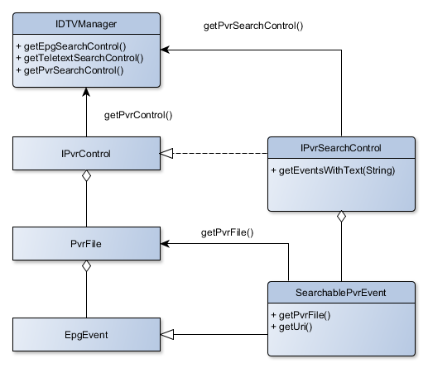

Slika 5.8 PVR proširenja Android4TV API

Kao i kod pretrage EPG i teletekst podataka, za krajnji rezultat PVR pretrage neophodno je generisanje URI polja rezultata kojem se može pristupiti preko funkcije za dobavljanje URI polja u klasi SearchablePvrEvent. U URI polju PVR rezultata pretrage nalaze se informacije o sledećim parametrima PVR datoteke:

* Identifikator PVR datoteke.
* Vreme početka pronađene emisije unutar PVR datoteke (izraženo u sekundama).
* Tekst kriterijuma pretrage.

Jedan primer URI polja za upit pretrage za pojam „test“ bi mogao izgledati ovako:

tv://pvr\_search\_result?pvr\_file\_id=12345&pvr\_time\_offset=60&query=test

## Implementacija pretrage DTV sadržaja

Pošto je u prethodnom poglavlju definisan API nivo koji se koristi za pretragu DTV sadržaja, potrebno je implementirati taj API i zaista pretražiti DTV sadržaj. Ova implementacija će se oslanjati na postojeće Android4TV mehanizme i koristiti Android4TV API sloj za dobavljanje DTV podataka.

Podacima, koje ćemo pretraživati, su u Android4TV API okruženju dostupni isključivo kao rezultati poziva odgovarajućih funkcija. Tako na primer, da bi izlistali EPG događaje za odgovarajući TV kanal, pored identifikacionog broja kanala moramo znati i ukupan broj EPG događaja za taj kanal i zatim iterativno pozivali funkciju za dobavljanje EPG događaja. Isti princip važi i za ostale podatke (PVR i teletekst). Sledi primer listanja EPG događaja:

**int** eventsCount = epgControl.getAvailableEventsNumber(filterId, serviceId);

**for** (**int** eventIndex = 0; eventIndex < eventsCount; eventIndex++) {

EpgEvent event = epgControl.getRequestedEvent(filterId, serviceId, eventIndex);

}

Ovakav princip, pristupa podacima indeksiranjem, nije pogodan za implementaciju pretrage čiji je kriterijum tekst (String). Za implementaciju ovakve pretrage neophodno je koristiti strukturu podataka čiji je identifikacioni ključ dosta složeniji od samo jednom brojčanog indeksa. U ovakvoj situaciji, kako bi maksimalno optimizovali vreme pretraživanja, koristiće se SQL baza podataka. Android operativni sistem obezbeđuje SQLite mehanizam za rukovanje bazama podataka, i isti je dostupan kroz standardno javno Android razvojno okruženje.

Za potrebe ove impementacije biće napravljen Java servis čiji je posao da kreira i održava QSLite bazu podataka nad kojom će se vršiti pretraga. Tako će se funkcije za pretragu svoditi na standardno SQL upite nad bazom koju ovaj servis održava.

### Servis za održavanje DTV baze podataka – DTVSearchService

Kao što je rečeno, zadatak ovog servisa je da održava DTV bazu podataka. Ovo održavanje podrazumeva da se:

* Ako ne postoji, baza se kreira i popuni trenutno dostupnim podacima.
* Periodično se osvežavaju postojeći podaci.
* Periodično se dodaju novi podaci.
* Periodično se brišu oni podaci koji više ne treba da budu dostupni.

Nezavisno od ovog servisa, funkcije za pretragu će imati direktan pristup ovoj bazi i vršiti upite za pretragu. Na taj način je održavanje baze nezavisno od same pretrage.

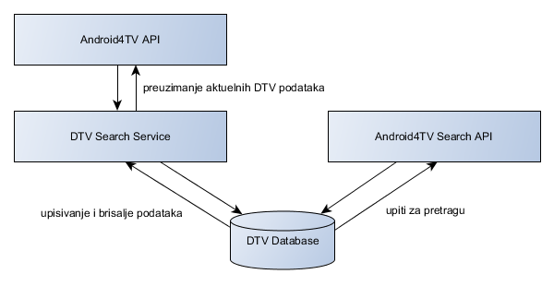

Baza se sastoji od tri tabele, po jedna za svaki tip podataka (EPG, teletekst i PVR). Polja ovih tabela odgovaraju podacima odgovarajućih klasa iz Android4TV API sloja. Svaka od ovih tabela se održava ponaosob.

#### EPG Tabela

EPG tabela se sastoji se od sledećih polja:

|  |  |
| --- | --- |
| Naziv kolone | Tip podatka |
| \_id | INTEGER |
| event\_id | INTEGER |
| event\_name | TEXT |
| event\_description | TEXT |
| event\_start\_time | INTEGER |
| event\_end\_time | INTEGER |
| service\_id | INTEGER |

Table 5.1 Struktura EPG tabele

Polja EPG tabele su direktno povezana sa poljima EpgEvent klase Android4TV API-ja. Osvežavanje podrazumeva usklađivanje baze podataka sa podacima koji su trenutno dostupni kroz Android4TV API. Osvežavanje EPG tabele se izvršava na svaka 2 minuta.

Osvežavanje baze se izvršava u dva koraka. Prvo se brišu zastareli događaji, pošto ovi podaci ne treba da budu pretraživi, i to su događaji čije se vreme završetka nalazi u prošlosti. Zatim se dodaju novi podaci, događaji koji su dobavljeni Android4TV API funkcijom a ne nalaze se u bazi podataka.

Brisanje zastarelih događaja je predstavjeno sledećim primerom:

getContentResolver().delete(EPG\_TABLE\_URL, EVENT\_END\_TIME + "<" + nowTime, **null**);

Pređašnji primer je vrlo jednostavan i sve što treba da uradi je da obriše sva polja baze čija je vrednost kolone za istek EPG vremena manja od trenutnog vremena.

Nakon brisanja treba dodati događaje u bazu podataka. Sledi primer dodavanja novih događaja u EPG tabelu:

// iteracija servisa

**int** servicesCount = serviceControl.getServiceListCount(listIndex);

**for** (**int** serviceIndex = 0; serviceIndex < servicesCount; serviceIndex++) {

ArrayList<ContentValues> values = **new** ArrayList<ContentValues>();

// iteracija dogadjaja

**int** eventsCount = epgControl.getAvailableEventsNumber(filterId, serviceIndex);

**for** (**int** eventIndex = 0; eventIndex < eventsCount; eventIndex++) {

EpgEvent event = epgControl.getRequestedEvent(

filterId, serviceIndex, eventIndex);

**long** startTime = event.getStartTime().getCalendar().getTimeInMillis();

**long** endTime = event.getEndTime().getCalendar().getTimeInMillis();

**if** (startTime > lastUpdateTime[serviceIndex]) {

ContentValues value = **new** ContentValues();

value.put(EVENT\_ID, event.getEventId());

value.put(EVENT\_NAME, event.getName());

value.put(EVENT\_DESCRIPTION, event.getDescription());

value.put(EVENT\_START\_TIME, startTime);

value.put(EVENT\_END\_TIME, endTime);

value.put(SERVICE\_ID, event.getServiceIndex());

values.add(value);

}

}

lastUpdateTime[serviceIndex] = nowTime;

getContentResolver().bulkInsert(EPG\_TABLE\_URL,

values.toArray(**new** ContentValues[values.size()]));

}

Dodavanje događaja je ugnježdeno u duplu iterativnu petlju. Prva (spoljna) petlja broji sve postojeće TV servise (kanale) a druga (unutrašnja) za svaki TV kanal broji sve dostupne EPG događaje. Na osnovu ova dva broja (index servisa i index događaja) preuzima se EPG događaj. Uslov za dodavanje događaja je da je vreme početka tog događaja veće od poslednjeg vremena osvežavanja za odgovarajući TV servis.

#### Teletext Tabela

Teletekst tabela se sastoji se od sledećih polja:

|  |  |
| --- | --- |
| Naziv kolone | Tip podatka |
| \_id | INTEGER |
| page\_index | INTEGER |
| page\_name | TEXT |
| page\_number | INTEGER |

Table 5.2 Struktura Teletext tabele

Polja Teletext tabele su direktno povezana sa poljima TeletextTrack klase Android4TV API-ja. Zbog ograničenja Android4TV API-ja (a i DTV Middleware serisa) teletekst podaci su dostupni samo za TV servis koji je trenutno aktivan, tako da se ne beleži identifikacioni broj servisa za na kojem se stranica nalazi. Iz ovog razloga prilikom promene kanala potrebno je obrisati sve podatke iz Teletext tabele, kako bi se u bazi nalazili samo aktuelni podaci.

Sledi primer brisanja svih teletekst podataka iz Teletext tabele:

getContentResolver().delete(TELETEXT\_TABLE\_URL, **null**, **null**);

Zbog dinamičkog karaktera teletekst podataka, osvežavanje Teletext tabele se izvršava na svakaih 30 sekundi. Osvežavanje podrazumeva kompletno brisanje svog sadržaja i dodavanje novog, preuzetog iz Android4TV API funkcije.

Sledi primer dodavanja stranica u Teletext tabelu:

**int** traksCount = ttxControl.getTeletextTrackCount(routeId);

ContentValues values[] = **new** ContentValues[traksCount];

**for** (**int** trackIndex = 0; trackIndex < traksCount; trackIndex++) {

TeletextTrack track = ttxControl.getTeletextTrack(routeId, trackIndex);

ContentValues value = **new** ContentValues();

value.put(PAGE\_INDEX, track.getIndex());

value.put(PAGE\_NAME, track.getName());

value.put(PAGE\_NUMBER, track.getTeletextPageNumber());

values[trackIndex] = value;

}

getContentResolver().bulkInsert(TELETEXT\_TABLE\_URL, values);

Dodavanje događaja je ugnježdeno u iterativnu petlju koja broji teletekst trake (stranice). Pošto je tabela prethodno očišćena, nema dodatnih uslova već se dodaju sve stranice.

#### PVR Tabela

PVR tabela se sastoji se od sledećih polja:

|  |  |
| --- | --- |
| Naziv kolone | Tip podatka |
| \_id | INTEGER |
| file\_index | INTEGER |
| file\_title | TEXT |
| file\_description | TEXT |

Polja Teletext tabele su direktno povezana sa poljima TeletextTrack klase Android4TV API-ja. Zbog ograničenja Android4TV API-ja (a i DTV Middleware serisa) teletekst podaci su dostupni samo za TV servis koji je trenutno aktivan, tako da se ne beleži identifikacioni broj servisa za na kojem se stranica nalazi. Iz ovog razloga prilikom promene kanala potrebno je obrisati sve podatke iz Teletext tabele, kako bi se u bazi nalazili samo aktuelni podaci.

Sledi primer brisanja svih teletekst podataka iz Teletext tabele:

getContentResolver().delete(TELETEXT\_TABLE\_URL, **null**, **null**);

Zbog dinamičkog karaktera teletekst podataka, osvežavanje Teletext tabele se izvršava na svakaih 30 sekundi. Osvežavanje podrazumeva kompletno brisanje svog sadržaja i dodavanje novog, preuzetog iz Android4TV API funkcije.

Sledi primer dodavanja stranica u Teletext tabelu:

**int** traksCount = ttxControl.getTeletextTrackCount(routeId);

ContentValues values[] = **new** ContentValues[traksCount];

**for** (**int** trackIndex = 0; trackIndex < traksCount; trackIndex++) {

TeletextTrack track = ttxControl.getTeletextTrack(routeId, trackIndex);

ContentValues value = **new** ContentValues();

value.put(PAGE\_INDEX, track.getIndex());

value.put(PAGE\_NAME, track.getName());

value.put(PAGE\_NUMBER, track.getTeletextPageNumber());

values[trackIndex] = value;

}

getContentResolver().bulkInsert(TELETEXT\_TABLE\_URL, values);

Dodavanje događaja je ugnježdeno u iterativnu petlju koja broji teletekst trake (stranice). Pošto je tabela prethodno očišćena, nema dodatnih uslova već se dodaju sve stranice.

### Implementacija Android4TV Search API funkcija za pretragu

## Implementacija DTV Search Provider aplikacije

Sa stanovišta Android aplikativnog programiranja, DTV Search Provider predstavlja takozvanu dobavljačku (provider) aplikaciju, zato što ne poseduje nikakvu grafičku podršku za upravljanje i direktnu interakciju sa korisnikom. Ovo se može videti uvidom u *AndroidManifest.xml* fajlu paketa aplikacije:

(ovde fali pravi manifest)

<application

android:icon="@drawable/ic\_launcher"

android:label="@string/app\_name" >

<activity

android:name=".MainActivity"

android:label="@string/app\_name"

android:screenOrientation="landscape"

android:configChanges="keyboard|keyboardHidden|orientation|screenSize">

<intent-filter>

<action android:name="android.intent.action.MAIN" />

<category android:name="android.intent.category.LAUNCHER" />

</intent-filter>

</activity>

</application>

Jedina svrha ove aplikacije je da dobavlja podatke TV pretrage i prosleđuje ih QSB aplikaciji. Glavne karakteristike ove aplikacije su:

* Primanje kriterijuma pretrage.
* Preuzimanje rezultata od odgovaranjućih TV servisa.
* Formiranje rezultata i prosleđivanje istih.

Sledi ilustracija komunikacije QSB aplikacije i DTV Search Provider aplikacije:

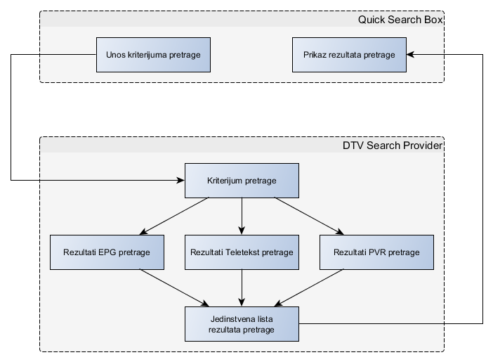

Kada kriterijum pretrage dođe do DTV Search Provider dobavljača podataka formira se jedinstvena lista, sastaljena od pronađenih rezultata za sve tri kategorije TV pretrage (EPG, Teleteks i PVR). Ova lista se prosleđuje QSB aplikaciji koja će je prikazati krajnjem korisniku.

U narednim poglavnjima sledi opis i implementacija pretrage za pomenute kategorije pretraživog TV sadržaja.

### Pretraga EPG podatak

Nakon proširenja DTV Java API sloja i definisanja svih neophodnih elemenata aplikativne programske podrške za pretragu EPG podataka, implementacija same pretrage u Java aplikativnom domenu se vrlo jednostavno realizuje. Implementacija počinje instanciranjem objekta sprege za kontrolu EPG pretrage, zatim poziva funkcije za inicijativu pretrage na zadati upit i završava se iteracijom kroz listu rezultata i prosleđivanjem istih do QSB aplikacije. Sledi pojednostavljeni primer implementacije EPG pretrage u Java programskom domenu:

IEpgSearchControl epgCtl = dtvManager.getEpgSearchControl();

SearchableEpgEvent events[] = epgCtl.getEventsWithText(query);

for (SearchableEpgEvent event : events) {

Icon icon = getEpgIcon();

String title = event.getTitle();

String suggestion = event.getShortDescription();

Uri uri = event.getUri();

sendResultToQSB(icon, title, suggestion, uri);

}

Pošto se pretraga za EPG sadržajem završi, QSB formira listu rezultata, a svaka stavka u listi je predstavljena sledećim poljima:

* Sličicom (ikonicom) dobavljača podataka – sličica je uniformna za sve rezultate EPG pretrage
* Naslovom rezultata – za EPG rezultat ovo predstavlja naziv emisije
* Podnaslovom za dodatnu sugestiju rezultata – za EPG rezultat ovo predstavlja kraći opis emisije

Takođe, sastavni deo svakog rezultata u QSB listi i URI polje, ali ovo nije vidljivo krajnjem korisniku već se čuva u samoj QSB aplikaciji. Ako korisnik izabere neki od EPG rezultata pretrage, URI polje vezano za taj rezultat poslato je sistemu i odgovarajuća aplikacija treba da odgovori na ovaj poziv, a za URI polje koje generiše EPG pretraga podrazumevana aplikacija je TV aplikacija. Kada se URI polje EPG rezultata pretrage pošalje TV aplikaciji moguća su dva scenarija reakcija aplikacije:

* Ako je događaj u sadašnjosti (emisija je u toku) aplikacija će prikazati video sadržaj kanala na kome je tražena emisija u toku.
* Ako je događaj u budućnosti (emisija tek treba da bude emitovana) aplikacija će korisniku ponuditi opcije za postavljanje podsetnika kada emisija počne ili automatskog snimanja video sadržaja kada emisija bude emitovana (radi kasnijeg pregleda).

Sledi pojednostavljen primer implementacije reakcije TV aplikacije na URI polje EPG pretrage:

DateFormat df = new SimpleDateFormat(IEpgSearchControl.URI\_DATE\_FORMAT);

Date today = Calendar.getInstance().getTime();

String startDate = uri.getQueryParameter(IEpgSearchControl.URI\_PARAM\_START\_DATE);

String endDate = uri.getQueryParameter(IEpgSearchControl.URI\_PARAM\_END\_DATE);

String serviceId = uri.getQueryParameter(IEpgSearchControl.URI\_PARAM\_SERVICE\_ID);

If (df.format(endDate) <= today) {

Service service = dtvManager.getServiceControl().getServiceById(serviceId);

videoPlayback.setVideoUri(service.getVideoUri());

} else {

showScheduleDialog(serviceId, startDate, endDate);

}

Treba napomenuti da se EPG događaji iz prošlosti (emisije koje su bile emitovane) ne čuvaju od strane TV programske podrške, te s toga nisu ni pretraživi. Razlog zašto se EPG događaji iz prošlosti ne čuvaju je kako bi se uštedeli memorijski resursi a i skratilo vreme pretrage (sa manje EPG pretraživih podataka kraće je i vreme pretrage). Takođe, tokom izrade ovog rada nije pronađen dovoljno dobar razlog zašto bi korisniku bilo od koristi da pretražuje EPG događaje iz prošlosti. U svakom slučaju ova mogućnost ostaje otvorena za neka buduća proširenja ove implementacije.

### Pretraga teletekst podataga

Implementacija pretrage teletekst sadržaja, korišćenjem navedenih proširenja DTV Java API programske podrške, slična je kao i implementacija EPG pretrage iz prethodnog poglavlja. Prvo treba instancirati objekat sprege za kontrolu teletekst pretrage (ITeletextSearchControl), zatim poziva funkcije za inicijativu pretrage na zadati upit i na kraju iteracijom proći kroz listu rezultata i proslediti ih do QSB aplikacije. Sledi pojednostavljeni primer implementacije teletekst pretrage u Java programskom domenu:

ITeletextSearchControl ttxCtl = dtvManager.getTeletextSearchControl();

SearchableTeletextPage pages[] = ttxCtl.getPagesWithText(query);

for (SearchableTeletextPage pages : page) {

Icon icon = getTeletextIcon();

String title = page.getService().getName() + “ : ” +page.getNumber().toString();

String suggestion = page.getSearchedTextLine();

Uri uri = page.getUri();

sendResultToQSB(icon, title, suggestion, uri);

}

Pošto se pretraga za teletekst sadržajem završi, QSB formira listu rezultata, a svaka stavka u listi je predstavljena sledećim poljima:

* Sličicom (ikonicom) dobavljača podataka – sličica je uniformna za sve rezultate teletekst pretrage
* Naslovom rezultata – za teletekst rezultat ovo predstavlja kombinaciju naziva kanala na kome je teletekst stranica emitovana i broja same stranice
* Podnaslovom za dodatnu sugestiju rezultata – za teletekst rezultat ovo predstavlja liniju teksta u kojem je traženi upit pronađen

Kao i u slučaju EPG rezultata, sastavni deo svakog teletekst rezultata u QSB listi je i URI polje koje nije vidljivo krajnjem korisniku. I za URI polje koje generiše teletekst pretraga podrazumevana aplikacija je TV aplikacija, tako da kada se URI polje teletekst rezultata pretrage pošalje TV aplikaciji otvara se grafički prikaz teletekst stranice za izabrani rezultat.

Sledi pojednostavljen primer implementacije reakcije TV aplikacije na URI polje teletekst pretrage:

ITeletextControl ttxCtl = dtvManager.getTeletextControl();

String number = uri.getQueryParameter(ITeletextSearchControl.URI\_PARAM\_PAGE\_NUMBER);

ttxCtl.showTeletextPage(Integer.parseInt(number));

Na početku ovog poglavnja rečeno je da postoji jedno ograničenje implementacije teletekst pretrage, a to je da se pretraga vrši samo za kanal koji je trenutno aktiva, a ne nad svim svim mogućim kanalima dostupnim na TV uređaju. Ovo ograničenje vezano je za funkcionalnost samog DTV Middleware servisa koji je implementiran da u trenutku promene kanala očisti bazu teletekst podataka i krene da formira novu, parsiranjem teletekst paketa sa novog kanala. O ovom ograničenju će biti više reči u poglavljima posvećenim samoj DTV Middleware implementaciji.

(Da li u opšte treba pominjati ovo ograničenje?)

Međutim, pomenuto ograničenje se ne manifestuje i na samo proširenje DRV Java API arhitekture već je vezano samo na impementaciju u nižem DTV Middleware sloju. Sa stanovišta same aplikativne programske sprege u Java domenu, pretraga za telekst podacima može formirati listu rezultata stranica sa različitih kanala.

### Pretraga PVR podataka

Implementacija pretrage PVR sadržaja, korišćenjem navedenih proširenja DTV Java API programske podrške, slična je kao i implementacija EPG i teletekst pretrage iz prethodnih poglavlja. Prvo treba instancirati objekat sprege za kontrolu PVR pretrage (IPvrSearchControl), zatim poziva funkcije za inicijativu pretrage na zadati upit i na kraju iteracijom proći kroz listu rezultata i proslediti ih do QSB aplikacije. Sledi pojednostavljeni primer implementacije PVR pretrage u Java programskom domenu:

IPvrSearchControl pvrCtl = dtvManager.getPvrSearchControl();

SearchablePvrEvent events[] = pvrCtl.getEventsWithText(query);

for (SearchablePvrEvent event : events) {

Icon icon = getPvrIcon();

String title = event.getTitle();

String suggestion = event.getPvrFile().getFileName();

Uri uri = event.getUri();

sendResultToQSB(icon, title, suggestion, uri);

}

Pošto se pretraga za PVR sadržajem završi, QSB formira listu rezultata, a svaka stavka u listi je predstavljena sledećim poljima:

* Sličicom (ikonicom) dobavljača podataka – sličica je uniformna za sve rezultate PVR pretrage.
* Naslovom rezultata – za PVR rezultat ovo predstavlja naziv emisije unutar PVR snimka.
* Podnaslovom za dodatnu sugestiju rezultata – za PVR rezultat ovo predstavlja naziv same PVR dadoteke, kako i u dialogu za pregled PVR snimaka.

Kao i u slučaju EPG i teletekst rezultata, sastavni deo svakog PVR rezultata u QSB listi je i URI polje koje nije vidljivo krajnjem korisniku. I za URI polje koje generiše PVR pretraga podrazumevana aplikacija je TV aplikacija, tako da kada se URI polje PVR rezultata pretrage pošalje TV aplikaciji, počinje reprodukcija snimka PVR datoteke koja sadrži pronađeni događaj. Takođe vreme početno reprodukcije je početak samog EPG događaja unutar PVR datoteke.

Sledi pojednostavljen primer implementacije reakcije TV aplikacije na URI polje PVR pretrage:

IPvrControl pvrCtl = dtvManager.getPvrControl();

String fileName = uri.getQueryParameter(IPvrSearchControl.URI\_PARAM\_FILE\_NAME);

String timeOffset = uri.getQueryParameter(IPvrSearchControl.URI\_PARAM\_TIME\_OFFSET);

PvrFile file = pvrCtl.getFileByName(fileName);

videoPlayback.setVideoUri(file.getVideoUri());

videoPlazback.seekTo(Integer.parseInt(timeOffset) \* 1000); // to millisecond

Postoji jedan scenario koji nije pokriven datim rešenjem pretrage PVR snimaka po snimljenim informacijama o EPG događajima, a to je situacija kada se snima kanal koji ne podržava EPG informacije. U ovakvoj situaciji ne postoje relevantni podaci po kojima bi takav snimak zadovoljio bilo kakav kriterijum pretrage. Jedno moguće rešenje je da, ukoliko postoji neka informacija koja ukazuje na snimak, DTV Middleware generiše lažni EPG događaj i popuni ga relevantnim podacima. Implementacija opisana u ovom radu ne pokriva ovaj scenario.

### Prikaz i akcije izvršavanje rezultata pretrage

Kao što je već pomenuto, rezultati za sve tri kategorije pretrage formiraju listu rezultata koja se prosleđuje QSB aplikaciji. Kada QSB aplikacija dobije ove rezultate od DTV Search Provider dobavljača podataka, oni se sjedinjuju sa rezultatima iz ostalih dobavljača podataka i dobija se jedinstvena lista pretrage za dati kriterijum.

Na sledećoj ilustraciji prikazan je primer formirane liste rezultata onako kako je grafički prikazuje QSB aplikacija za kriterijum pretrage „Science“:



Svaki od rezultata pretrage definiše jedinstvenu akciju koja će biti izvršena kada korisnik izabere neki od rezultata pretrage. Za rezultate DTV pretrage se, kao što je prethodno opisano, za svaki rezultat vezuje URI polje, i ovo polje se šalje Android sistemu na odabir DTV rezultata pretrage.

String url = item.getDataUri();

Intent i = new Intent(Intent.ACTION\_VIEW);

i.setData(Uri.parse(url));

startActivity(i);

Na sledećoj ilustraciji je prikazana komunikacija QSB aplikacija sa DTV Search Provider aplikacijom i izvršavanje akcija vezanih za URI polje.

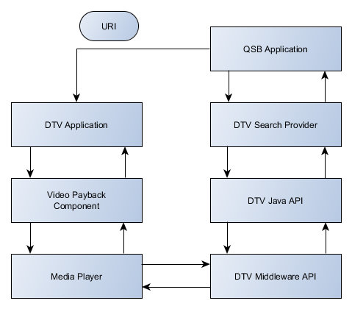

## Implementacija pretrage u DTV Middleware servisu

# Rezultati merenja

Broj strana: 3

Brzina prikazivanja rezultata na testnim platformama

|  |  |  |  |
| --- | --- | --- | --- |
|  | Marvel BG2 | Qualcomm MSM8960 |  |
|  |  |  |  |
|  |  |  |  |
|  |  |  |  |

# Zaključak

Broj strana: 2

Šta je urađeno?

Kako je urađeno?

Zašto je urađeno?

Koje su koristi od ovog rešenja?

Koji i koliko je resursa potrebno za implementaciju ovog rešenja?

Koja su ograničenja?

Kako eliminisati ograničenja?

Mogućnost i pravci za dalji razvoj?

# Literatura

Broj referenci: 50

|  |  |
| --- | --- |
| [Vidakovic] | M. Vidakovic, T. Maruna, N. Teslic, V. Mihic, “*A java API interface for the integration of DTV services in embedded multimedia devices,*” Consumer Electronics, IEEE Transactions on, vol.58, no.3, pp.1063,1069, August 2012. |
| [Ableson] | F. Ableson, C. Collins, R. Sen, “*Unlocking Android*,” Manning Publications Co., Greenwich, CT, USA, 2009. |
| [WebKit] | The WebKit Open Source Project, www.webkit.org/ |
| [OpenGL|ES] | OpenGL ES standard, https://www.khronos.org/opengles/ |
| [Android SDK] | Android SDK, http://developer.android.com/sdk/index.html |
| [Lukic] | N. Lukić, *“Predlog proširenja Android operativnog sistema servisima digitalne televizije“*, doktorska disertacija, 2014 |
| [Vidakovic2] | M. Vidakovic, N. Teslic, T. Maruna, V. Mihic, “*Android4TV: a proposal for integration of DTV in Android devices,*” 30th IEEE International Conference on Consumer Electronics (ICCE), January 2012, pp. 441-442. |
| [Kovacevic] | B. Kovačević, *„Једно решење реализације и приказа функционалности дигиталног снимача на пријемнику дигиталног телевизијског сигнала заснованом на Андроид платформи“*, Master Rad, Fakultet Tehničkih Nauka Novi Sad 2014 |
| [Android4TV] | Android4TV SDK, http://android4tv.iwedia.com/ |
| [GoogleTV] | GoogleTV, http://www.google.com/tv/ |
| [A4TV App] | Android4TV Aplikacija, https://github.com/iWedia/android4tv-app-v2 |
|  |  |
| [Lukic] | N. Lukic, N. Teslic, T. Maruna, V. Mihic, “*A java API interface for the search of DTV services in embedded multimedia devices,*” Consumer Electronics, IEEE Transactions on, vol.59, no.4, pp.875,882, November 2013 |
|  |  |
| [Kuzmanovic1] | N. Kuzmanovic, T. Maruna, M. Savic, G. Miljkovic, D. Isailovic, “*Google's Android as an application environment for DTV decoder system,*” 14th IEEE International Symposium on Consumer Electronics (ISCE), June 2010, pp. 1-5. |
| [Kuzmanovic2] | N. Kuzmanovic, V. Mihic, T. Maruna, M. Vidakovic, N. Teslic, “*Hybrid broadcast broadband TV implementation in java based applications on digital TV devices,*” Consumer Electronics, IEEE Transactions on, vol.58, no.3, pp.1056,1062, August 2012. |
| [AndroidSDK] | Android SDK, http://developer.android.com/sdk/index.html |
|  |  |